ΕΙΣΗΓΗΤΙΚΗ ΕΚΘΕΣΗ
ΑΛΕΞΑΝΔΡΟΥ ΠΑΠΑΔΟΠΟΥΛΟΥ ΥΠΟΥΡΓΟΥ ΟΙΚΟΝΟΜΙΚΩΝ
Επί του Ισολογισμού του Κράτους οικονομικού έτους 1993
ΝΟΕΜΒΡΙΟΣ 1994
ΕΙΣΗΓΗΤΙΚΗ ΕΚΘΕΣΗ
Επί του Ισολογισμού του Κράτους οικονομικού έτους 1993
Προς
Τη Βουλή των Ελλήνων Κυρίες και Κύριοι Βουλευτές,
Έχω την τιμή να καταθέσω προς κύρωση τον Ισολογισμό του Κράτους οικονομικού έτους 1993.
Ο Ισολογισμός και οι αναλυτικοί πίνακες που τον συνοδεύουν και εμφανίζουν τόσο τους λογαριασμούς του προϋπολογισμού, όσο και τους εκτός προϋπολογισμού, που έχουν σχέση με τη χρηματική διαχείριση του Δημοσίου.
Καταρτίσθηκε από το Γενικό Λογιστήριο του Κράτους με βάση τα στοιχεία που έχουν υποβάλει οι Δημόσιες Οικονομικές Υπηρεσίες και οι άλλες αρμόδιες Υπηρεσίες και περιέχει:
- Το τελικό υπόλοιπο των αποτελεσμάτων που έχει προκύψει από την εκτέλεση των Προϋπολογισμών των προηγούμενων οικονομικών ετών μέχρι 31.12.1992.
- Την εκτέλεση του Προϋπολογισμού οικονομικού έτους 1992 για το χρονικό διάστημα της παράτασης του και την εκτέλεση του Προϋπολογισμού οικονομικού έτους 1993 από 1.1.1993 μέχρι 31.12.1993 και
- Το υπόλοιπο κατά την 31.12.1992, την κίνηση του έτους 1993 και το νέο υπόλοιπο κατά την 31.12.1993 των εκτός Προϋπολογισμού Λογαριασμών του Δημοσίου, του Δημόσιου. Χρέους και το ύφος του κατά την 31.12.1993 ανεξόφλητου υπολοίπου των δανείων που χορηγήθηκαν από διάφορα πιστωτικά Ιδρύματα με εγγύηση του Δημοσίου. Αναλυτικοί Πίνακες αυτών και το σε δικαιολογητικά χρηματικό υπόλοιπο κατά κατηγορίες επισυνάπτονται στον Ισολογισμό.
Στον Ισολογισμό, δεν περιλαμβάνεται η αξία της ακίνητης και κινητής περιουσίας του Κράτους.
Στο Δημόσιο Χρέος συμπεριλαμβάνεται, βάσει λογιστικού ισοτίμου σύμφωνα με την αριθμ. 2093099/6306/31.12.92 απόφαση Υπ. Οικονομικών, το σε ξένα νομίσματα, μεταπολεμικό Δημόσιο Χρέος και το προπολεμικό που διακανονίστηκε.
Στον Ισολογισμό επισυνάπτεται και η σχετική έκθεση του Ελεγκτικού Συνεδρίου του άρθρου 51 του Ν.Δ. 321/69.
Αθήνα, Νοέμβριος 1994
Ο Υπουργός των Οικονομικών
ΑΛΕΞΑΝΔΡΟΣ ΠΑΠΑΔΟΠΟΥΛΟΣ
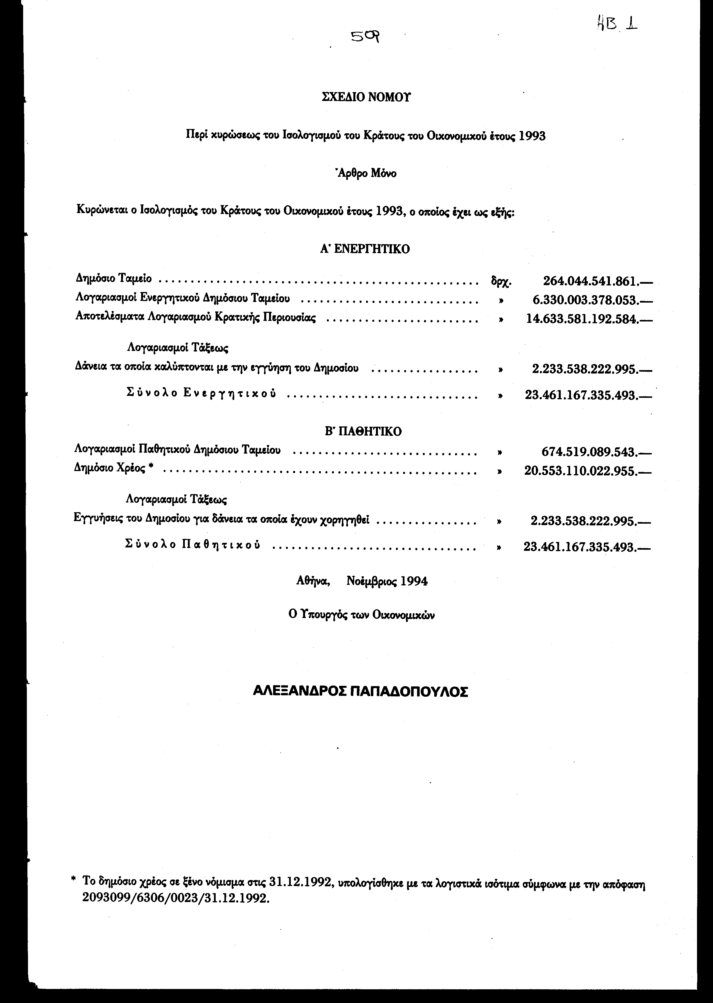
ΑΡΙΘ. ΦΓ. 11/24970
30ή ΓΕΝΙΚΗ ΣΥΝΕΔΡΙΑΣΗ ΤΗΣ ΟΛΟΜΕΛΕΙΑΣ ΤΗΣ 9ης ΝΟΕΜΒΡΙΟΥ 1994
ΔΙΑΔΗΛΩΣΗ
ΤΟΥ ΕΛΕΓΚΤΙΚΟΥ ΣΥΝΕΔΡΙΟΥ
Επί του απολογισμού των εσόδων και εξόδων του Κράτους οικονομικού έτους 1993 και του ισολογισμού της 31ης Δεκεμβρίου 1993.
ΤΟ ΕΛΕΓΚΤΙΚΟ ΣΥΝΕΔΡΙΟ
ΟΛΟΜΕΛΕΙΑ
Συνεδρίασε στο Κατάστημα του, στις 9 Νοεμβρίου 1994, με την εξής σύνθεση: Απόστολος Μπάτσος, Πρόεδρος, Κων/νος Μπουκουβάλας, Σταύρος Μαρινόπουλος, Γεώργιος Κοκολάκης, Ηλίας Κουτρουμπής, Αντιπρόεδροι, Πέτρος Δημητρακόπουλος, Γεράσιμος Μπουκογιάννης, Μιχαήλ Σπηλιωτακάρας, Δημήτριος Μαυρουδέας, Ευάγγελος Τούντας, Γεώργιος Γεωργούλιας, Αθανάσιος Μπαλχίζας, Σταύρος Μαγγανάς, Κωνσταντίνος Ρίζος, Παντελής Κωσταράς, Κωνσταντίνος Αθανασίου, Μιχαήλ Ροδολάχης και Παναγιώτης Σαρρής, Σύμβουλοι (ο Αντιπρόεδρος Κων/νος Τράκας και οι Σύμβουλοι Παναγιώτης Γεωργαχόπουλος και ο Γεώργιος Σχοινιωτάχης απουσίασαν, λόγω κωλύματος), με την παρουσία του Γενικού Επιτρόπου της Επικρατείας Στυλιανού Χριστονάκη και του Γραμματέα Γεωργίου Πρεντουλή, για να αποφανθεί επί του απολογισμού των εσόδων και εξόδων του Κράτους του Οικονομικού έτους 1993 και του ισολογισμού της 31ης Δεκεμβρίου 1993.
Αφού θεώρησε
Τον απολογισμό του οικονομικού έτους 1993 και το γενικό ισολογισμό του Κράτους της 31.12.1993, που διαβιβάστηκαν στο Ελεγκτικό Συνέδριο από τον Υπουργό των Οικονομικών (Γενικό Λογιστήριο του Κράτους) με το 2063566/498/Β0024/12.10.1994 έγγραφο.
Αφού Άκουσε
Τον Γενικό Επίτροπο της Επικρατείας
Αφού έλαβε υπόψη
Α) Τις διατάξεις των άρθρων:
α) 41 του Οργανισμού του Ελεγκτικού Συνεδρίου (π.δ/γμα 774/1980) «περί κωδικοποιήσεως εις ενιαίον κείμενον των περί Ελεγκτικού Συνεδρίου ισχυουσών διατάξεων, υπό τον τίτλον Οργανισμός Ελεγκτικού Συνεδρίου» και 146 του π.δ/τος 1225/1981 «περί εκτελέσεως των περί Ελεγκτικού Συνεδρίου διατάξεων», β) 51 του ν.δ/τος 321/1969 «περί Κωδικός Δημοσίου Λογιστικού» και γ) 98 παρ. Ι περ. β' του Συντάγματος.
Β) Την, από 26 Οκτωβρίου 1994, έκθεση της 7ης Διευθύνσεως του Ελεγκτικού Συνεδρίου, το, από 31 Οκτωβρίου 1994, Πρακτικό της Συνεδριάσεως του Α" Κλιμακίου και την 1/1994 πράξη του V Τμήματος αυτού.
Παρατήρησε
α. Επί των βεβαιωθέντων Εσόδων
- Στον απολογισμό εμφανίζονται έσοδα που βεβαιώθηκαν κατά τη διάρκεια του οικονομικού έτους 1993, καθώς και κατά την παράταση εκτελέσεως του προϋπολογισμού αυτού, δρχ. 17.350.897.403.807, ενώ στον προϋπολογισμό, που κυρώθηκε με το ν. 2113/ 1992,προβλέπονταν έσοδα δρχ. 9.156.719.000.000, δηλαδή τα βεβαιωθέντα έσοδα υπερέβησαν τα προϋπολογισθέντα κατά δρχ. 8.194.178.403.807. Η αύξηση αυτή προήλθε από την αύξηση των εσόδων από δάνεια εσωτερικού κατά δρχ. 7.891.436.017.168, από φορολογικά έσοδα κατά δρχ. 5.553.414.100, από μη φορολογικά έσοδα κατά δρχ. 396.103.872.777, από έσοδα από δημόσιες επενδύσεις κατά δρχ. 13.159.596.945, ενώ σε άλλες κατηγορίες εσόδων (πρόσοδοι περιουσίας και επιχειρηματικής δράσεως του Κράτους, πιστωτικά έσοδα εξωτερικού κ.λ.π.) έχουμε μείωση των βεβαιωθέντων εσόδων. Επισημαίνεται ότι η μεγάλη αύξηση των βεβαιωθέντων εσόδων από δάνεια έναντι των προβλέψεων δεν συμβιβάζεται προς την αρχή της ακρίβειας των προβλέψεων.
- α) Τα βεβαιωθέντα έσοδα ύψους δρχ. 17.350.897.403.807 αναλύονται ως εξής: α) Έσοδα από άμεσους και έμμεσους φόρους δρχ. 5.066.953.414.101 (1.768.872.311.587 + 3.298.081.102.514) (έναντι προβλέψεως προϋπολογισμού δρχ. 5.061.400.000.000), β) Έσοδα από την επιχειρηματική δραστηριότητα του Κράτους δρχ. 174.855.934.704 (έναντι προβλέψεως προϋπολογισμού δρχ. 491.800.000.000), γ) Λοιπά μη φορολογικά έσοδα δρχ. 888.247.938.073 (έναντι προβλέψεως προϋπολογισμού δρχ. 175.200.000.000),
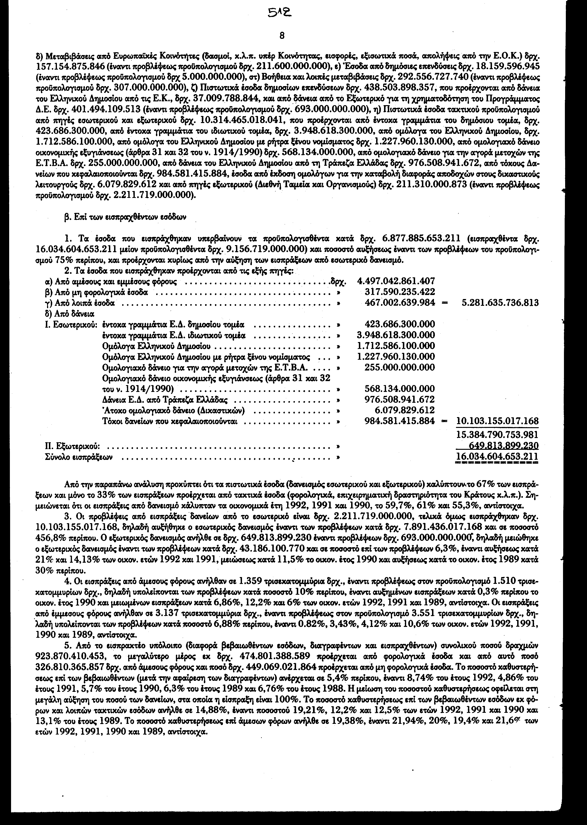
- Το όριο κυκλοφορίας εντόκων γραμματίων, που εκδόθηκαν από το Ελληνικό Δημόσιο, (ν.δ. 3745/1957 και αρθρ. 4 του ν. 1266/ 1982) κατά το οικον. έτος 1993, παρέμεινε στο ύφος των δρχ. 8.000.000.000.000 όπως είχε διαμορφωθεί με την 119/18.9.1991 πράξη του Υπουργικού Συμβουλίου.
- Το ομολογιακό δάνειο των 255.000.000.000 δρχ. εκδόθηκε, σύμφωνα με τα άρθρα 31 και 32 του ν. 1914/1990,85 παρ. 1 του ν. 1969/1991 και την 2031.100/1746/22.4.1993 κοινή Υπουργική απόφαση, που εκδόθηκε κατ' εξουσιοδότηση του άρθρου 87 του ν. 1969/1991, με σκοπό την αγορά μετοχών της Ε.Τ.Β.Α.
- α) Κατά τον έλεγχο των λογιστικών στοιχείων του μηνός Μαρτίου του οικονομικού έτους 1994 (παράταση εκτελέσεως προϋπολογισμού οικονομικού έτους 1993), του υπολόγου συμψηφισμών, διαπιστώθηκε ότι: Ο Υπουργός Οικονομικών, με την 201967/31.3.1994 απόφαση του, ενέκρινε τη μεταφορά από τον κωδικό αριθμό εσόδων 9211 «Προϊόν κάθε είδους δανείων από πηγές εξωτερικού για την χρηματοδότηση του προγράμματος δημοσίων επενδύσεων», ποσού μεν δρχ. 184.457.000.000 στα έσοδα του τακτικού προϋπολογισμού οικον. έτους 1993 στο Κ.Λ. Εσόδου 5219 «Λοιπά δανειακά έσοδα», για κάλυψη δαπανών αυτού, ποσού δε δρχ. 380.659.800.000 στον εκτός προϋπολογισμού λογαριασμό «τακτοποιητές εισπράξεις», για να χρησιμοποιηθεί το ποσό αυτό ως έσοδο επόμενων οικον. ετών. Η μεταφορά αυτή είναι μη νόμιμη, για τη στη μεν πρώτη περίπτωση αντίκειται στη διάταξη του άρθρου 2 του ν.δ. 970/1971, σύμφωνα με την οποία το σε δραχμές προϊόν των, κατά την διάταξη αυτή, εκχωρουμένων προς το Ελληνικό Δημόσιο δανείων, διατίθεται αποκλειστικώς, κατά τα δι' αποφάσεων του Υπουργού Εθνικής Οικονομίας καθοριζόμενα, για την χρηματοδότηση της εκτελέσεως έργων του Προγράμματος Δημοσίων Επενδύσεων, στη δε δεύτερη περίπτωση γιατί αντίκεινται στο Σύνταγμα (παρ. 2 του άρθρου 79) και στον Κώδικα Δημοσίου Λογιστικού (αρθρ. 10 και 53 ν.δ. 321/ 1969) και εμφανίζει αλλοιωμένη την εικόνα του απολογισμού.
β) Τα δάνεια, ποσού δρχ. 976.508.941.672, του Ελληνικού Δημοσίου από την Τράπεζα της Ελλάδας αφορά, ποσό μεν δρχ. 826.535.950.000 το διακανονισμό προσωρινών προκαταβολών χρεωστικού υπολοίπου του λογαριασμού «Τ.Ε. - Συγκέντρωση Εισπράξεων και Πληρωμών», ποσό δε δρχ. 149.972.991.672 διακανονισμό χρεωστικού υπολοίπου του λογαριασμού «Τ.Ε. - Λογαριασμούς χρηματοδοτήσεως πετρελαιοειδών».
γ) Στο ποσό δρχ. 984.581.415.884, που αφορά τόκους δανείων που κεφαλαιοποιούνται, συμπεριλαμβάνεται ποσό δρχ. •624.232.673.385, που αφορά λογιστική τακτοποίηση των τόκων οικον. έτους 1992, επειδή εκ παραδρομής δεν είχε εμφανιστεί το ποσό αυτό στον απολογισμό του οικον. έτους 1992 (βλ. σχετική σημείωση στον απολογισμό οικον. έτους 1992, που κυρώθηκε με το ν. 2176/1993 ΦΕΚ 215 Α').
Β' Επί των εξόδων
α. Του τακτικού προϋπολογισμού
- Ο προϋπολογισμός του οικον. έτους 1993, που κυρώθηκε με το ν. 2113/1993, προέβλεπε έξοδα συνολικού ποσού δραχμών 8.181.719.000.000 (Υπουργείων δρχ. 7.680.043.000.000 και Νομαρχιών δρχ. 501.676.000.000) ενώ στον απολογισμό διαμορφώθηκε το ποσό των πιστώσεων σε δρχ. 15.318.645.216.000 (Υπουργείων δρχ. 14.681.976.569.000 και Νομαρχιών δρχ. 636.668.647.000), δηλαδή εμφανίζεται επί πλέον από τις προβλέψεις του προϋπολογισμού ποσό δρχ. 7.136.926.216.000. Το παραπάνω ποσό διατέθηκε κυρίως για την εξόφληση δανείων. Για τη διαφορά δε αυτή δεν έχει υποβληθεί κανένα δικαιολογητικό, από το οποίο να προκύπτει με ποία δικαιολογία σημειώθηκε σε διάφορους φορείς και κωδικούς αριθμούς η διόγκωση των εξόδων, ούτε επίσης επισυνάπτονται στα στοιχεία που υποβλήθηκαν, αποφάσεις του Υπουργού ή της Βουλής, σύμφωνα με τις διατάξεις των άρθρων 6, 16 και 9 παρ. 1 του ν.δ. 321/1969, που να δικαιολογούν την, κατά τη νόμιμη διαδικασία, παραπάνω αυξητική μεταβολή. Η διαφορά αυτή μόνο με το νόμο περί κυρώσεως του απολογισμού δύναται να τακτοποιηθεί.
- Τα πληρωθέντα έξοδα του τακτικού προϋπολογισμού και του προϋπολογισμού δημοσίων επενδύσεων ανήλθαν στο ποσό των δρχ. 16.034.522.223.924 (τακτικού προϋπολογισμού δρχ. 15.316.533.065.464 + δημοσίων επενδύσεων δρχ. 717.989.158.490) και είναι λιγότερα από τις εισπράξεις (εισπράξεις 16.034.604.653.211 δρχ. - πληρωμές 16.034.522.223.924 δρχ.) κατά δρχ. 82.429.287, ενώ στον τακτικό προϋπολογισμό οι πληρωμές υπερέβησαν τις εισπράξεις (εισπράξεις τακτικού προϋπολογισμού 15.094.963.729.878 δρχ. - πληρωμές 15.316.533.065.464 δρχ.) κατά δρχ. 221.569.335.586, το έλλειμμα δε αυτό καλύφθηκε με μεταφορά εσόδων από τις εισπράξεις του Προϋπολογισμού Δημοσίων Επενδύσεων.
- Η διαφορά μεταξύ των εξόδων που τελικά εμφανίστηκαν στον απολογισμό και εκείνων που πληρώθηκαν (αδιάθετες πιστώσεις) ανέρχεται σε δραχμές 2.112.233.076 (διαμορφωθέντα δρχ. 16.036.634.457.000 - πληρωθέντα δρχ. 16.034.522.223.924) και αναλύεται σε αδιάθετες πιστώσεις τακτικού προϋπολογισμού των Υπουργείων δρχ. 2.103.828.679, προϋπολογισμού των Νομαρχιών δρχ. 8.321.857 και προϋπολογισμού δημοσίων επενδύσεων δρχ. 82.540, δηλαδή οι αδιάθετες πιστώσεις κάλυψαν το 0,02% του συνόλου των πιστώσεων.
- Από τα στοιχεία του υπολόγου συμψηφισμών σε αντιπαραβολή με αυτά των βιβλίων του Γενικού Λογιστηρίου του Κράτους, προκύπτει ότι κατά το οικονομικό έτος 1993 πληρώθηκε για την εξυπηρέτηση του δημόσιου χρέους, ποσό δρχ. 7.680.988.192.815 (επί συνόλου πληρωμών τακτικού προϋπολογισμού και προϋπολογισμού δημοσίων επενδύσεων δρχ. 16.034.522.223.924) ήτοι ποσοστό 48%. Κατά τα προηγούμενα οικονομικά έτη 1992, 1991, 1990 και 1989 οι πληρωμές για την εξυπηρέτηση του δημόσιου χρέους ανήλθαν σε δρχ. 6.478.510.805.036, 5.011.783.043.876, 2.430.874.916.463 και 1.472.026.521.794, αντίστοιχα, και κάλυψαν το 54,14%, 51,08%, 36,3%, και 32% των εξόδων των προϋπολογισμών οικονομικών ετών 1992, 1991,1990 και 1989, αντίστοιχα. Το παραπάνω ποσό των δρχ. 7.608.988.192.815 καταβλήθηκε: α) για χρεωλύσια δρχ. 5.531,985.954.664, β) για τόκους 2.103.322.696.120 και γ) για λοιπά έξοδα 45.679.542.031 δραχμές.
- Στις πληρωμές του προϋπολογισμού περιλαμβάνονται και δαπάνες για επιχορηγήσεις στο Ι.Κ.Α. δρχ. 207.700.000.000, στην Ε.Α.Σ. δρχ. 965.000.000, στους Η.Σ.Α.Π. δρχ. 7.368.000.000, στον Ο.Σ.Ε. δρχ. 40.435.838.000, στον ΗΛ.Π.Α.Π. δρχ. 8.528.000.000, στον Ο.Γ.Α. δρχ. 181.500.000.000, στο Τ.Ε.Β.Ε. δρχ. 31.070.000.000, στο Τ.Σ.Α δρχ. 3.000.000.000, στο Τ.Α.Ε. δρχ. 5.736.000.000, στον Ο.Α.Σ.Θ. δρχ. 14.527.800.000, στο Ν.Α.Τ. δρχ. 66.000.000.000 στον Ο.Α.Σ. 19.178.642.000 στους Η.Σ.Α.Π. (Ταμείο συντάξεων Προσωπικού) δρχ. 2.200.000.000 και στην ΑΡΧΑΙΟΛΟΓΙΚΗ ΕΤΑΙΡΕΙΑ ΕΛΛΑΔΟΣ 50.000.000 (από το ποσό αυτό των 50.000.000 δρχ. εμφανίστηκε στα έξοδα προϋπολογισμού μόνο το ποσό των 15.000.000 δρχ.), δηλαδή σύνολο επιχορηγήσεων δρχ. 588.259.280.000, που καλύπτουν το 3,66% του συνόλου του προϋπολογισμού (τακτικού και δημοσίων επενδύσεων), έναντι 3,75%, 3,94%, 6,32% και 8,10% των οικονομικών ετών 1992,1991,1990 και 1989, αντίστοιχα. Εάν στο ποσό των επιχορηγήσεων προστεθεί και το ποσό που καταβλήθηκε για εξόφληση του δημόσιου χρέους (εντόκων γραμματίων, τοκοχρεολυσίων, λοιπών δανείων και τοκομεριδίων) δρχ. 7.680.988.192.815, το συνολικό ποσό αυτών δρχ. 8.269.247.472.815 (588.259.280.000 + 7.680.988.192.815) υπερκαλύπτει τα έσοδα από άμεσους και έμμεσους φόρους, αλλά και το σύνολο των ταχτικών εσόδων (4.970.981.383.980), καλύπτει δε το 76,9% των εισπράξεων από δάνεια εσωτερικού και εξωτερικού. Εάν στο ποσό που καταβλήθηκε για την εξυπηρέτηση του δημόσιον χρέους και των ελλειμμάτων των ασφαλιστικών οργανισμών και των οργανισμών αστικών συγκοινωνιών προστεθεί και το ποσό που καταβλήθηκε για κάλυψη δαπανών δημοσίων επενδύσεων (717.989.158.460 + 558.259.280.000 + 7.680.988.192.815 δρχ.), το ποσό αυτό δρχ. 8.987.236.631.275 καλύπτει το 83,5% του συνολικού ποσού των δανείων (εσωτερικού και εξωτερικού), δηλαδή ποσοστό 16,5% κάλυψε λοιπές δαπάνες του ταχτικού προϋπολογισμού.
6. Από την αντιπαραβολή των ποσών των πινάκων του απολογισμού και των ποσών των βιβλίων του Ελεγκτικού Συνεδρίου, τα οποία συμφωνούν με τους μηνιαίους και ετήσιους λογαριασμούς των υπολόγων των Δ.Ο.Τ. και του υπολόγου συμψηφισμών, διαπιστώθηκαν ορισμένες επί πλέον και επί έλαττον διαφορές, ως προς τα πληρωθέντα ποσά, οι οποίες έχουν αναλυτικά ως εξής:
α) Επί πλέον ποσά στους πίνακες του απολογισμού (έναντι των καταχωρημένων στα βιβλία του Ελεγκτικού Συνεδρίου ποσών) διαπιστώθηκαν στις Δ.Ο.Τ.: Ιστιαίας 1.030.420 δρχ., Καλαμάτας 24.467 δρχ., Κοζάνης 240.792 δρχ., Μεσολογγίου 3.200 δρχ., Μεσήνης 114.000δρχ. ήτοι σύνολο επί πλέον κατά τον απολογισμό 1.412.879 δρχ..
β) Επί έλαττον ποσά στους πίνακες του απολογισμού (έναντι των εξαγομένων από τα βιβλία του Ελεγκτικού Συνεδρίου) διαπιστώθηκαν στις Δ.Ο.Τ.: Έ Εισπράξεων Αθηνών Εξόδων 118.705 δρχ. 18η Πληρωμών Αθηνών 10.002.126 δρχ., Χολαργού 400.000 δρχ. δηλαδή λιγότερα κατά τον απολογισμό 10.520.831 δρχ.. Συμψηφιζομένων των παραπάνω ποσών προκύπτει επί έλαττον διαφορά κατά τον απολογισμό 9.107.952 δραχμές. Οι παραπάνω διαφορές οφείλονται άλλες μεν σε ανακαταλογισμούς, που έχανε το Γενικό Λογιστήριο του Κράτους, χωρίς να κοινοποιήσει τα ανακαταλογιστικά σημειώματα στους υπολόγους των Δ.Ο.Υ., καθώς και στην αρμόδια Διεύθυνση του Ελεγκτικού Συνεδρίου, άλλες δε στην έκδοση φύλλων χρεώσεως από την 1η Διεύθυνση του Ελεγκτικού Συνεδρίου.
β. Του Προϋπολογισμού Δημοσίων Επενδύσεων
1.Ο προϋπολογισμός του οικονομικού έτους 1993, που κυρώθηκε με το ν. 2113/1992, προέβλεπε έξοδα για δαπάνες του προγράμματος δημοσίων επενδύσεων ύψους δρχ., 975.000.000.000, ενώ στον απολογισμό εμφανίζεται ποσό δρχ. 717.989.241.000, δηλαδή λιγότερα κατά 257.010.759.000 δραχμές. Η διαφορά αυτή δεν αιτιολογείται. Από το ποσό που διαμορφώθηκε στον απολογισμό, πληρώθηκε τελικά ποσό δρχ. 717.989.158.460, ενώ παρέμεινε αδιάθετο ποσό 82.540 δραχμών.
- Οι εισπράξεις για τη χρηματοδότηση του προγράμματος δημοσίων επενδύσεων, προήλθαν κυρίως από δανεισμό εξωτερικού 438.503.898.357 δραχμών.
- Από τα στοιχεία που τηρεί η αρμόδια Διεύθυνση του Ελεγκτικού Συνεδρίου, προκύπτει, ότι από το πληρωθέν ποσό για έργα προγράμματος δημοσίων επενδύσεων, κατά τη διάρκεια του οικον. έτους (δωδεκάμηνο), τακτοποιήθηκε, με την έκδοση συμψηφιστικών χρηματικών ενταλμάτων, ποσό δρχ. 215.434.739.970, ενώ κατά τη διάρκεια της παρατάσεως (τετράμηνο) ταχτοποιήθηκε ποσό δρχ. 502.554.418.490, ήτοι ποσοστό 70% επί του συνόλου των πληρωμών. Το φαινόμενο αυτό, το οποίο παρουσιάζεται σε κάθε οικονομικό έτος, επηρεάζει δυσμενώς, πλην άλλων, τον έλεγχο της διαχειρίσεως.
Ρ Επί του ελέγχου της Δημοσίας Διαχειρίσεως
- Παρατηρήθηκε και το 1993 μεγάλη καθυστέρηση στην υποβολή μηνιαίων και ετησίων λογαριασμών ορισμένων υπολόγων Δ.Ο.Τ και η 7η Διεύθυνση του Ελεγκτικού Συνεδρίου αναγκάστηκε να λάβει στοιχεία (για το κλείσιμο των λογαριασμών) από τις μηχανογραφικές καταστάσεις του Γενικού Λογιστηρίου του Κράτους. Ειδικότερα, τα τελικά αποτελέσματα εσόδων - εξόδων χρήσεως ογδόντα πέντε (85) Δ.Ο.Τ. και της παρατάσεως τριακοσίων τριάντα πέντε (335) Δ.Ο.Τ. έχουν ληφθεί από τις μηχανογραφικές καταστάσεις του Γενικού Λογιστηρίου του Κράτους, επειδή δεν είχαν υποβληθεί πλήρη στοιχεία στο Ελεγκτικό Συνέδριο για την ενημέρωση του αναλυτικού και του γενικού καθολικού βιβλίου. Επειδή το φαινόμενο αυτό εμφανίζεται όλα τα τελευταία οικονομικά έτη, θα πρέπει να δοθούν σχετικές εντολές από τον Υπουργό Οικονομικών.
- Κατά τη διάρκεια του έτους 1993 το Ελεγκτικό Συνέδριο αντιμετώπισε δυσχερέστατα προβλήματα κατά την άσκηση των ελεγκτικών του αρμοδιοτήτων, διότι επί οργανικών θέσεων δικαστικών υπαλλήλων 817 ήταν κενές οι 164.
Δ' Επί του Ισολογισμού
- Ο λογαριασμός «Δημόσιο Ταμείο», που αποτελεί το χρηματικό υπόλοιπο των Δ.Ο.Τ. της 31.12.1993, αναλύεται σε μετρητά δρχ. 7.002.533.488 και σε αντίτιμα, δηλαδή σε πληρωμές που έγιναν από τις Δ.Ο.Τ. και δεν ταχτοποιήθηκαν με έκδοση συμψηφιστικού χρηματικών ενταλμάτων και πίστωση των οικείων Κ.Α. Εξόδου του προϋπολογισμού, ποσού δρχ. 257.042.008.373, έναντι αντιτίμων του οικον. έτους 1992 ποσού δρχ. 165.900.470.818, του οικονομικού έτους 1991 ποσού δρχ. 134.256.113.105 του οικονομικού έτους 1990 ποσού δρχ. 93.492.272.621 και του οικονομικού έτους 1989 ποσού 75.196.571.905,30 δραχμών. Τα αντίτιμα αφορούν πληρωμές για μισθούς και συντάξεις δρχ. 379.133.330, για πληρωμές διάφορες δυνάμει διαταγών δρχ. 12.212.357 επιστροφές δασμών, τελών χαρτοσήμου δρχ. 1.016.378.217, λοιπές επιστροφές δρχ. 111.283.314.595, διάφορα «ιδία ταμιών αρμοδιότητα δρχ. 851.415.548, ημιεξοφλημένα χρηματικά εντάλματα και γραμμάτια εισπράξεως δρχ. 884.843.163, οδοιπορικά και αποζημιώσεις δικαστικών αντιπροσώπων δρχ. 1.915.351.134, επιστροφές Φ.Π.Α. δρχ. 139.663.228.667 και λοιπά αντίτιμα δρχ. 1.036.131.362, δηλαδή σύνολο 257.042.008.373 δραχμές. Η ύπαρξη τόσο μεγάλου ύψους αντιτίμων (που είναι περισσότερα από τα αντίτιμα του οικον. έτους 1992 κατά δρχ. 91.141.537.555), αποτελούν πληρωμές μη εμφανιζόμενες στον προϋπολογισμό, η μη ταχτοποίηση των δε κατά τη διάρκεια του οικείου οικονομικού έτους, αποτελεί παραβίαση των διατάξεων περί δημοσίου λογιστικού και ειδικά του άρθρου 38 του ν.δ. 321/1969, καθόσον οι πληρωμές αυτές επιβαρύνουν, ανεπιτρέπτως, τα επόμενα οικονομικά έτη.
- Το Δημόσιο Χρέος (υπόλοιπο 31.12.1993) αυξήθηκε, έναντι του προηγουμένου έτους 1992 κατά δρχ. 6.109.819.477.823 (χρέος 1993 δρχ. 20.553.110.022.955 μείον χρέος 1992 δρχ. 14.443.290.545.132), έναντι αυξήσεως του έτους 1992 σε σχέση με το έτος 1991 2.589.972.749.994 δραχμών. Η αύξηση αυτή προέρχεται από τις αυξήσεις, έναντι του οικονομικού έτους 1992, των δανείων και οφειλών σε δραχμές κατά 978.805.895.165 δρχ., των δανείων που εκφράζονται σε συνάλλαγμα κατά 413.311.163.857 δρχ., του κυμαινόμενου χρέους
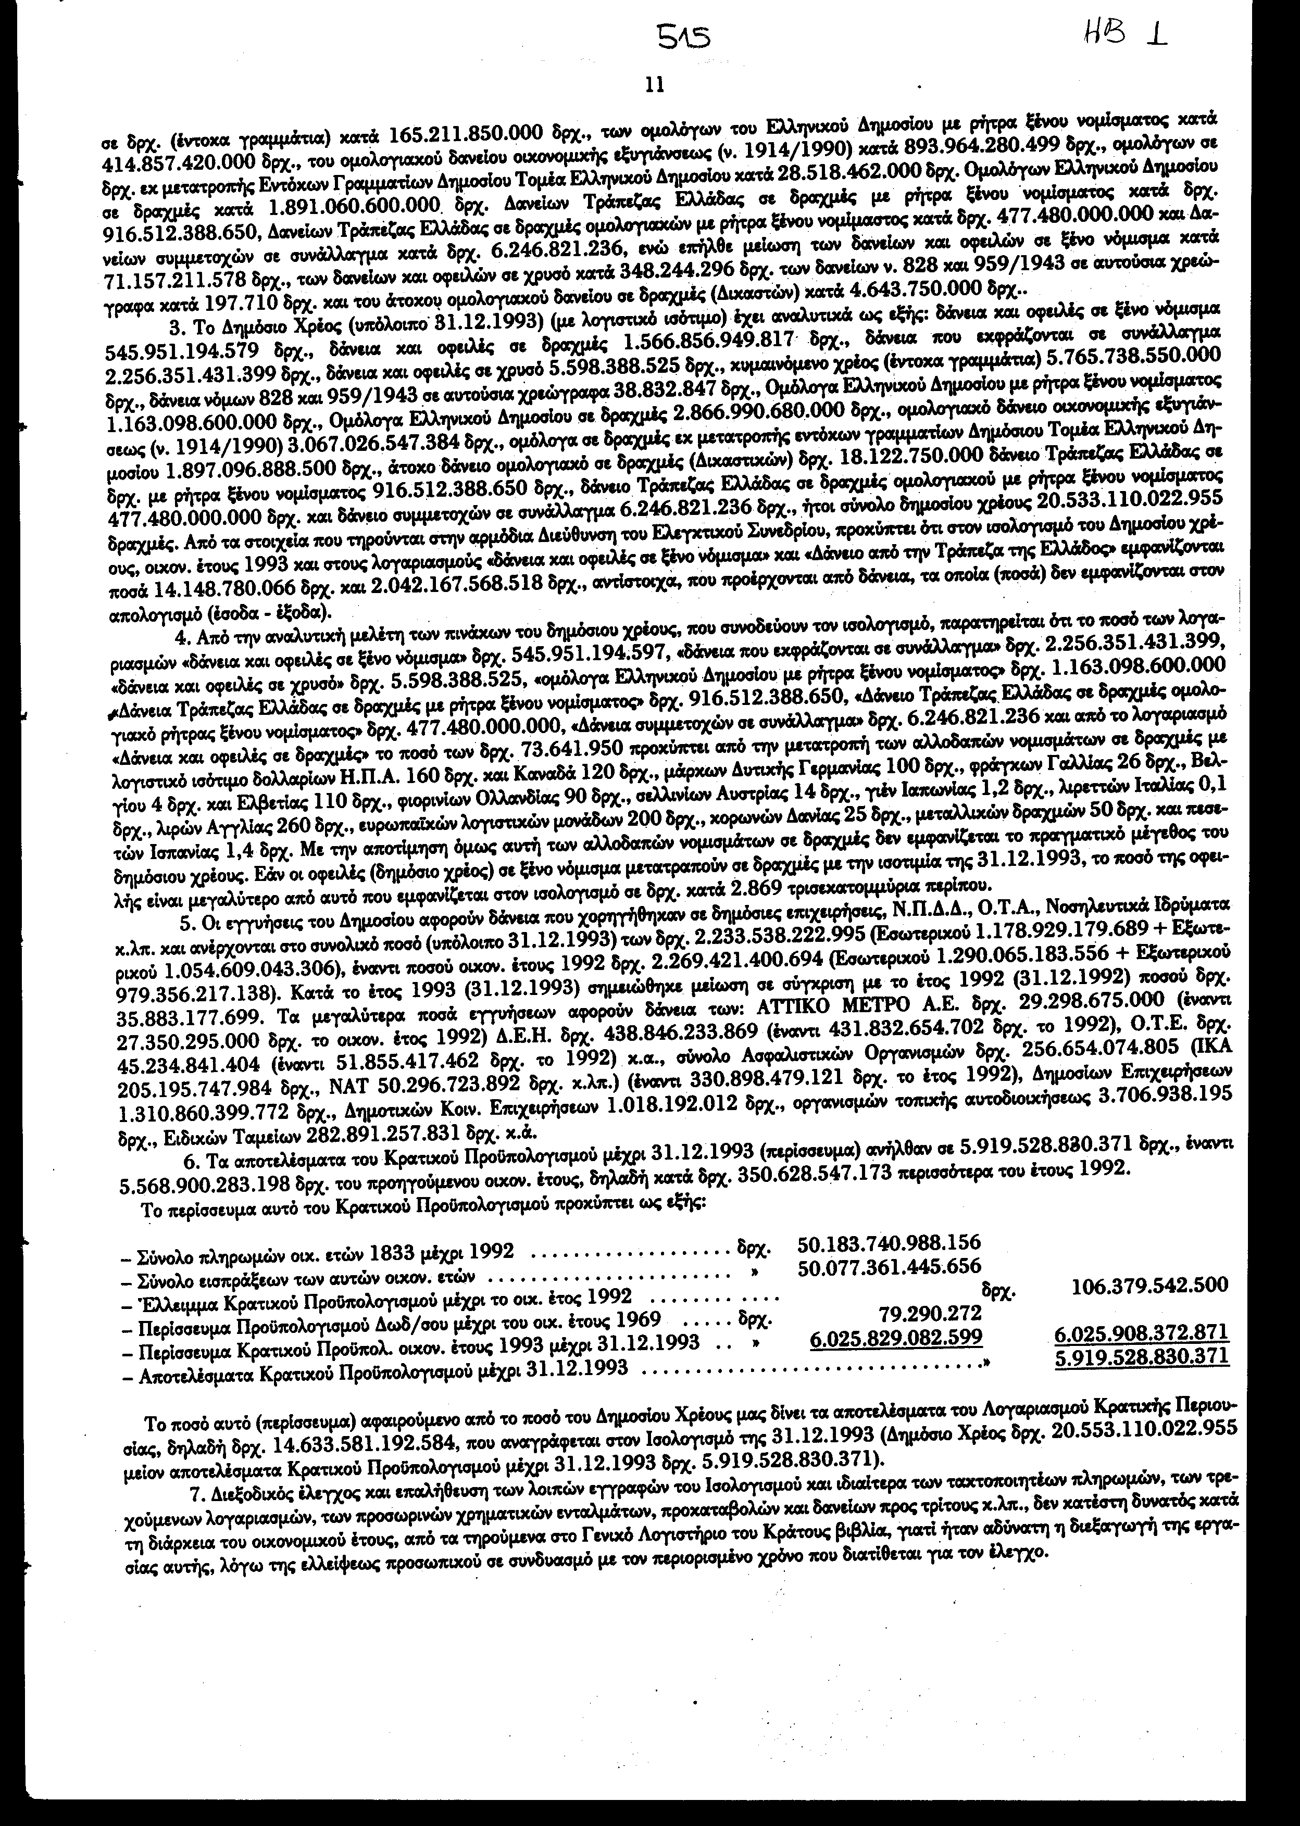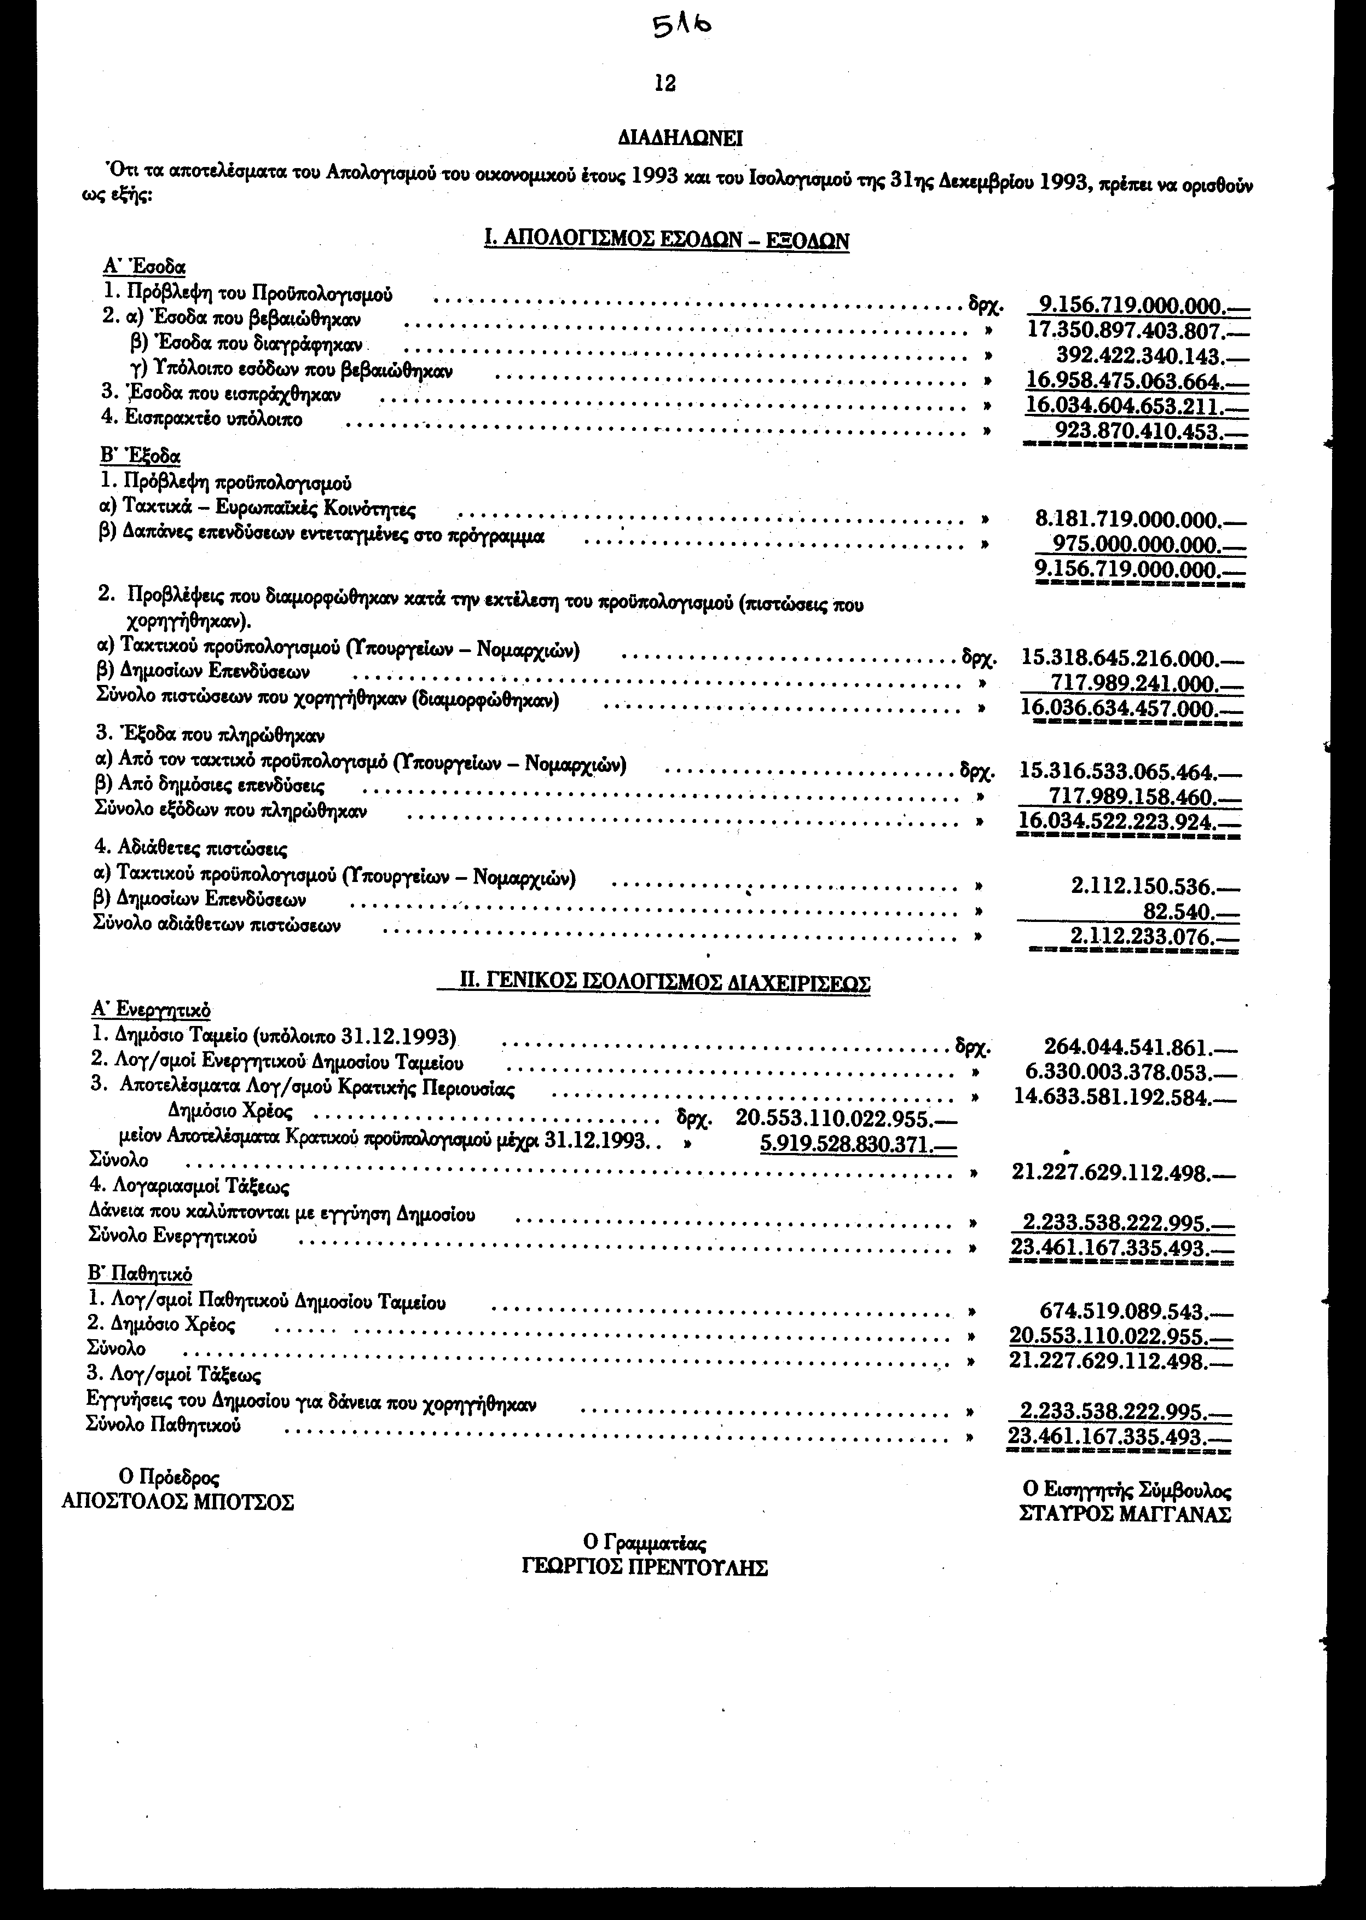
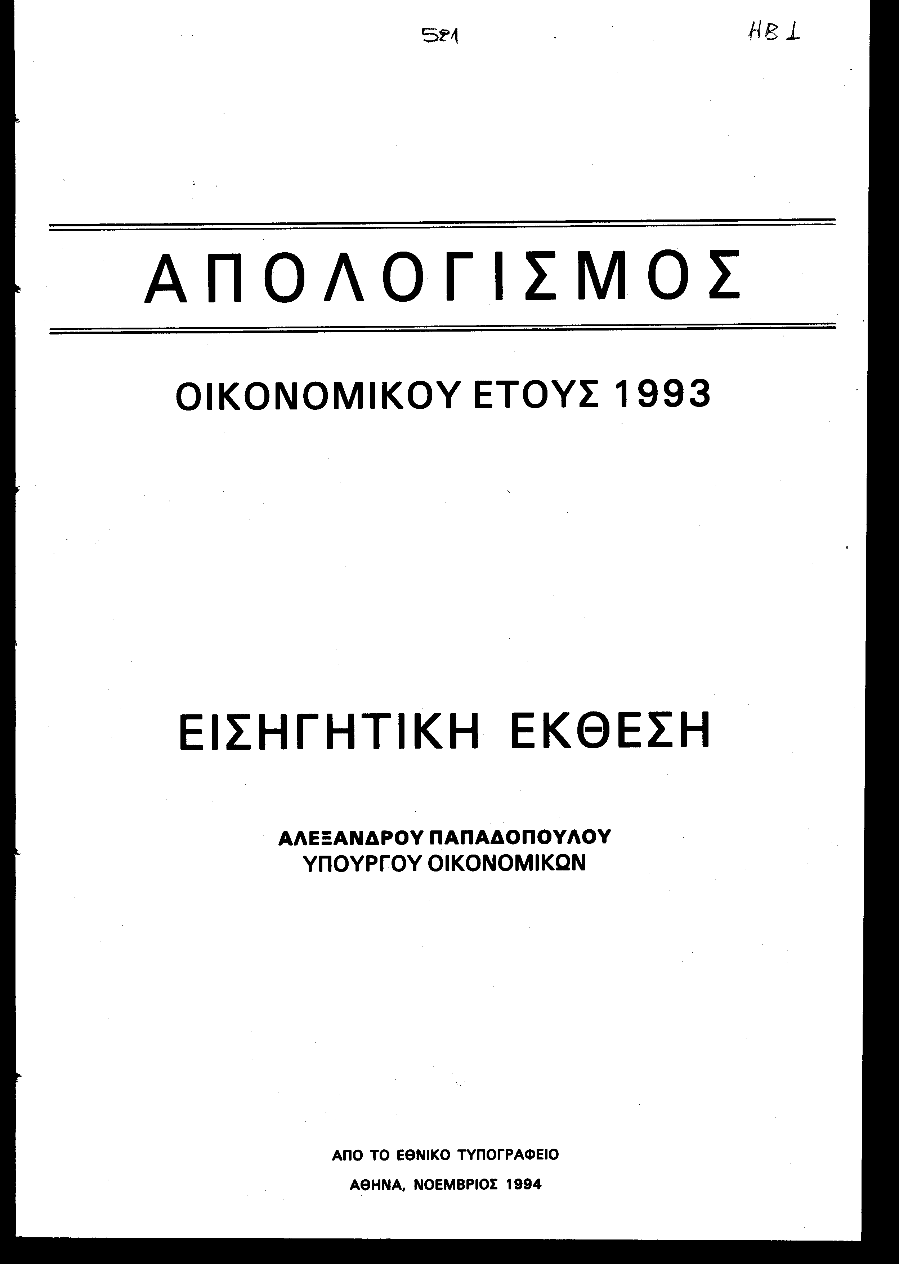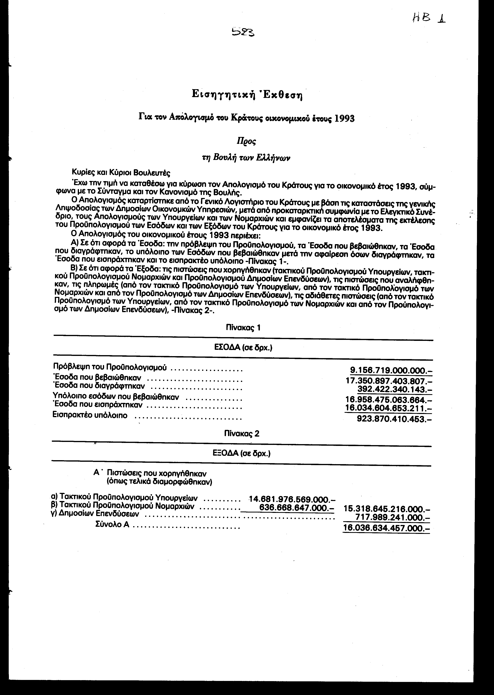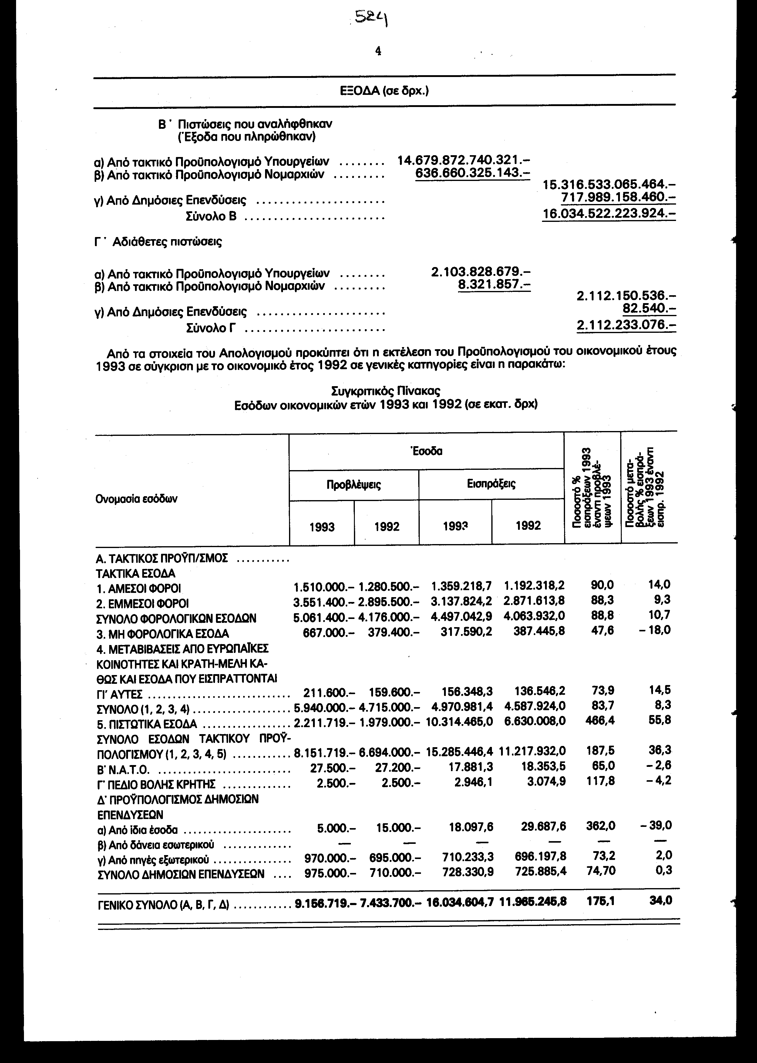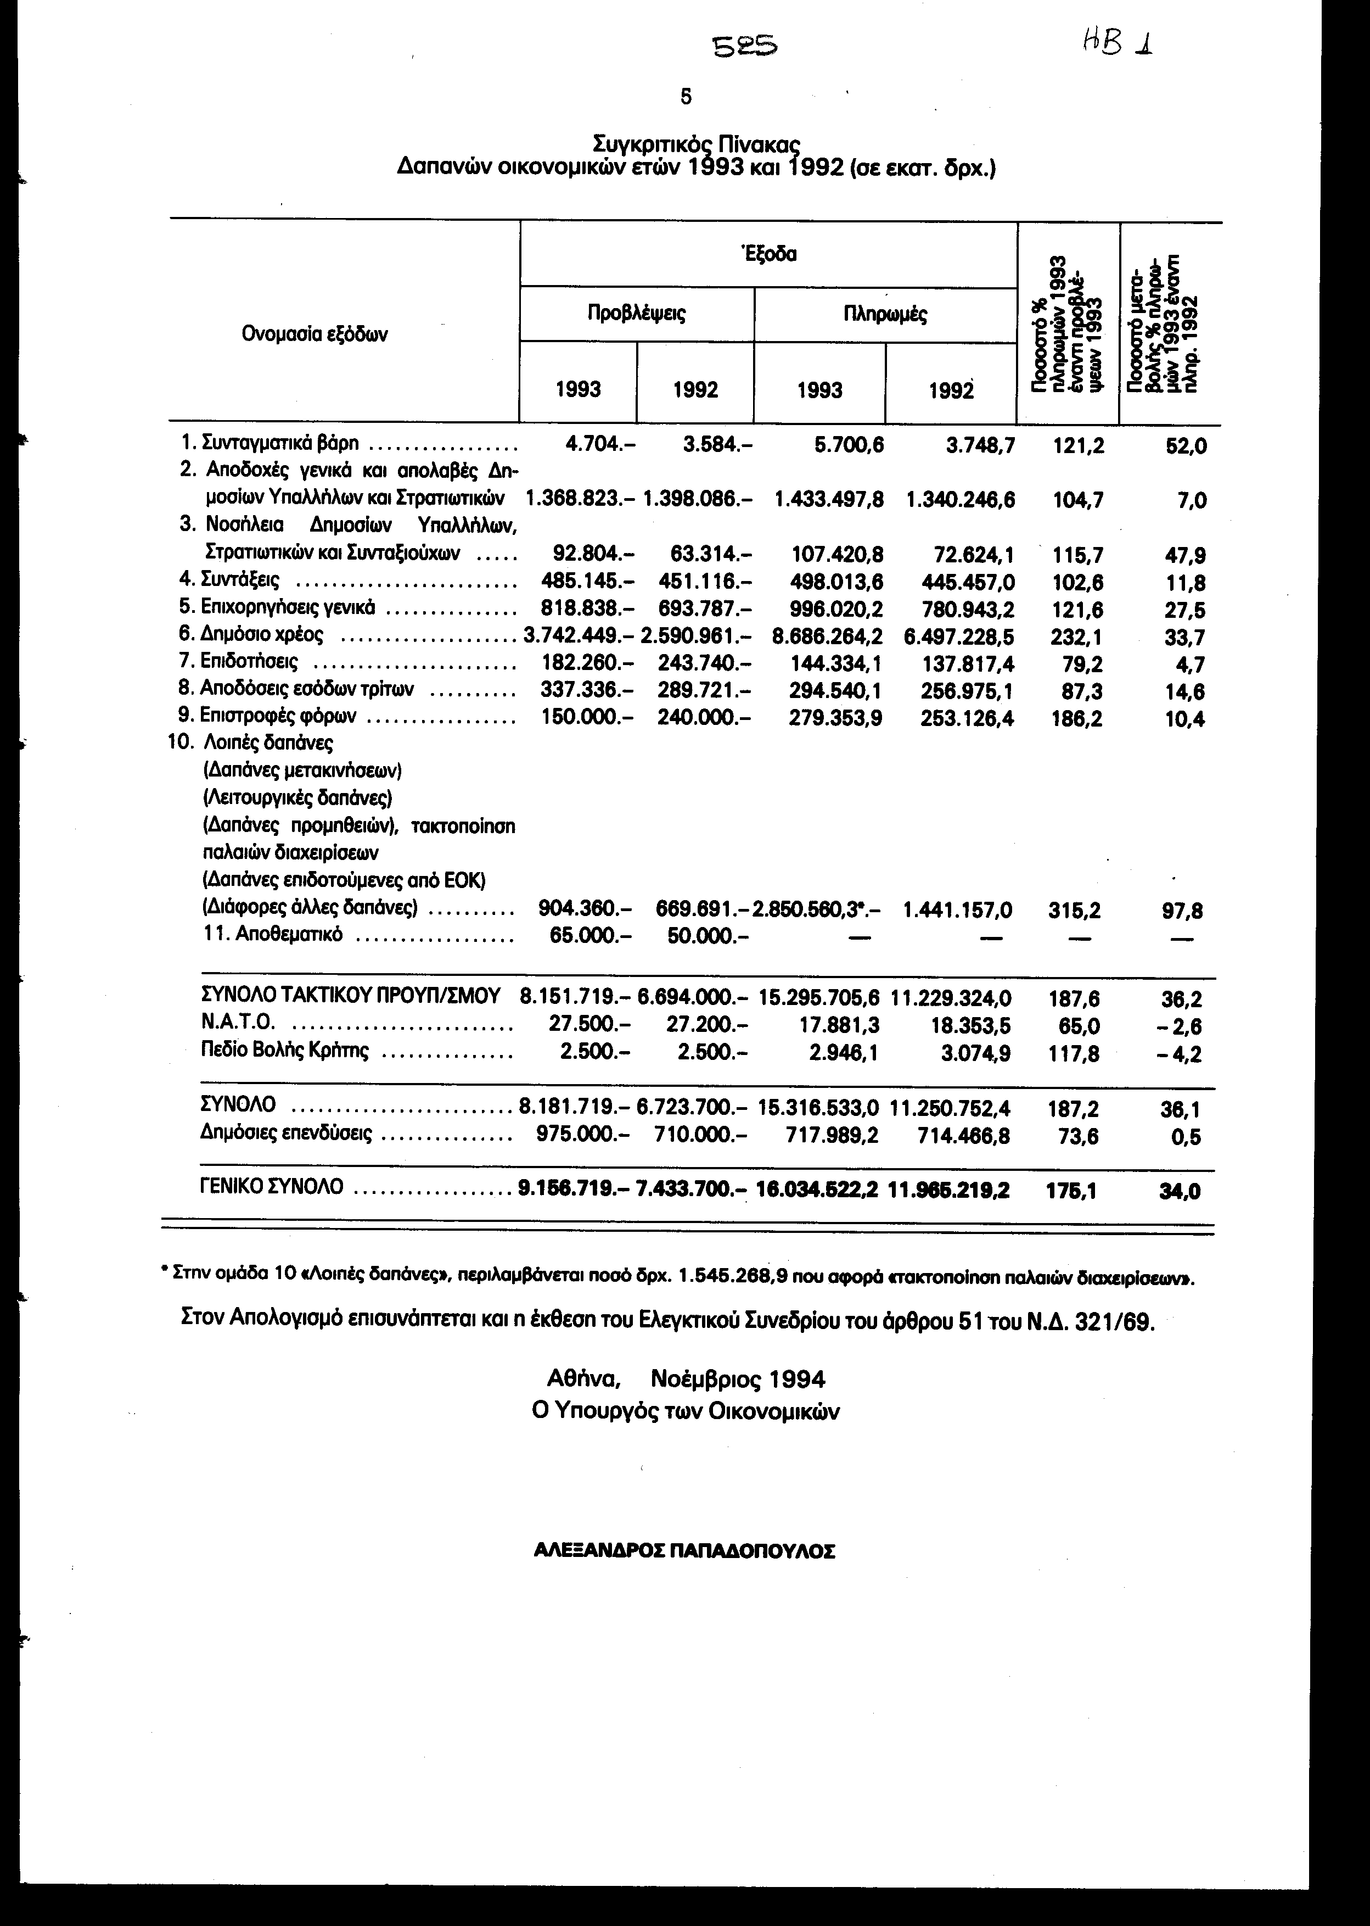
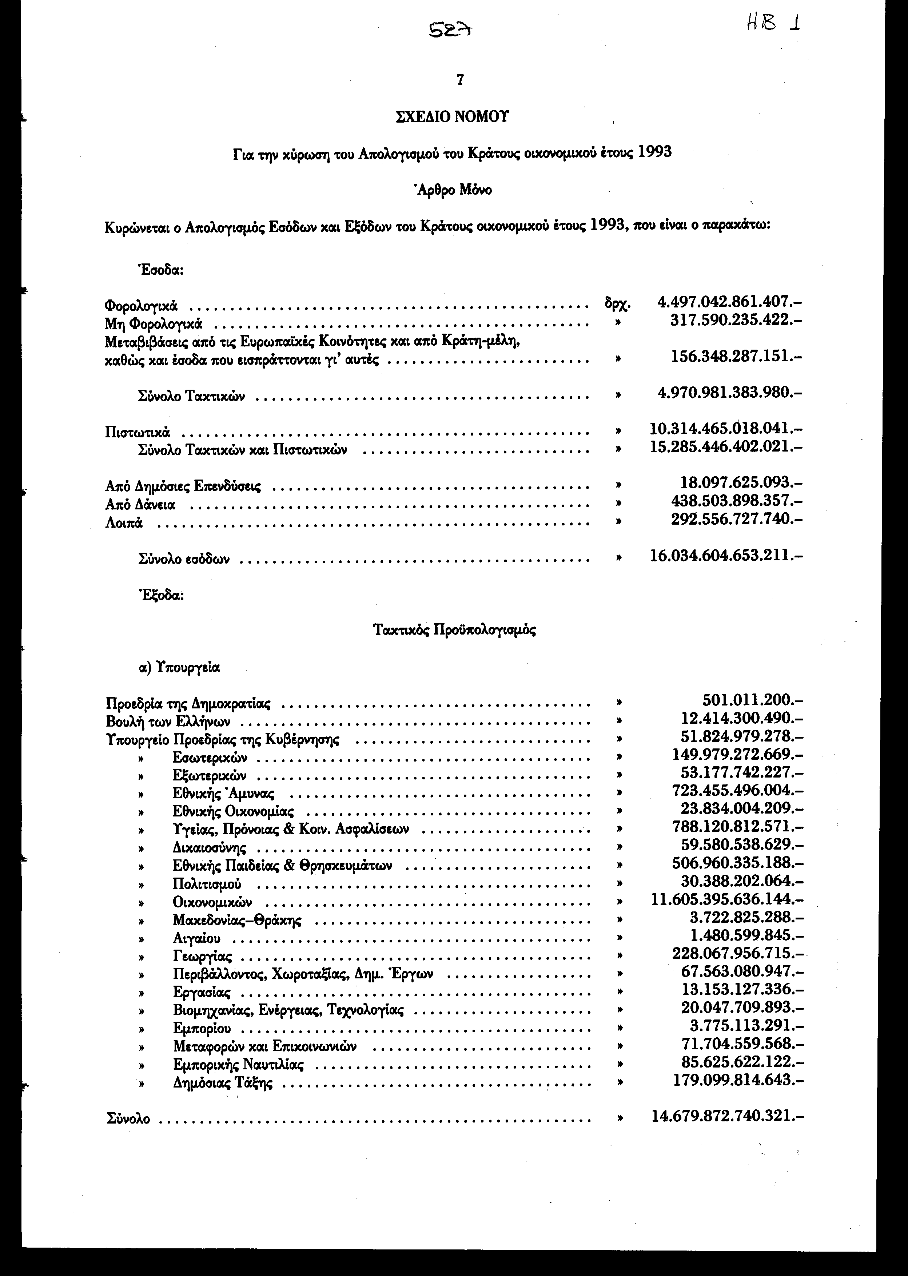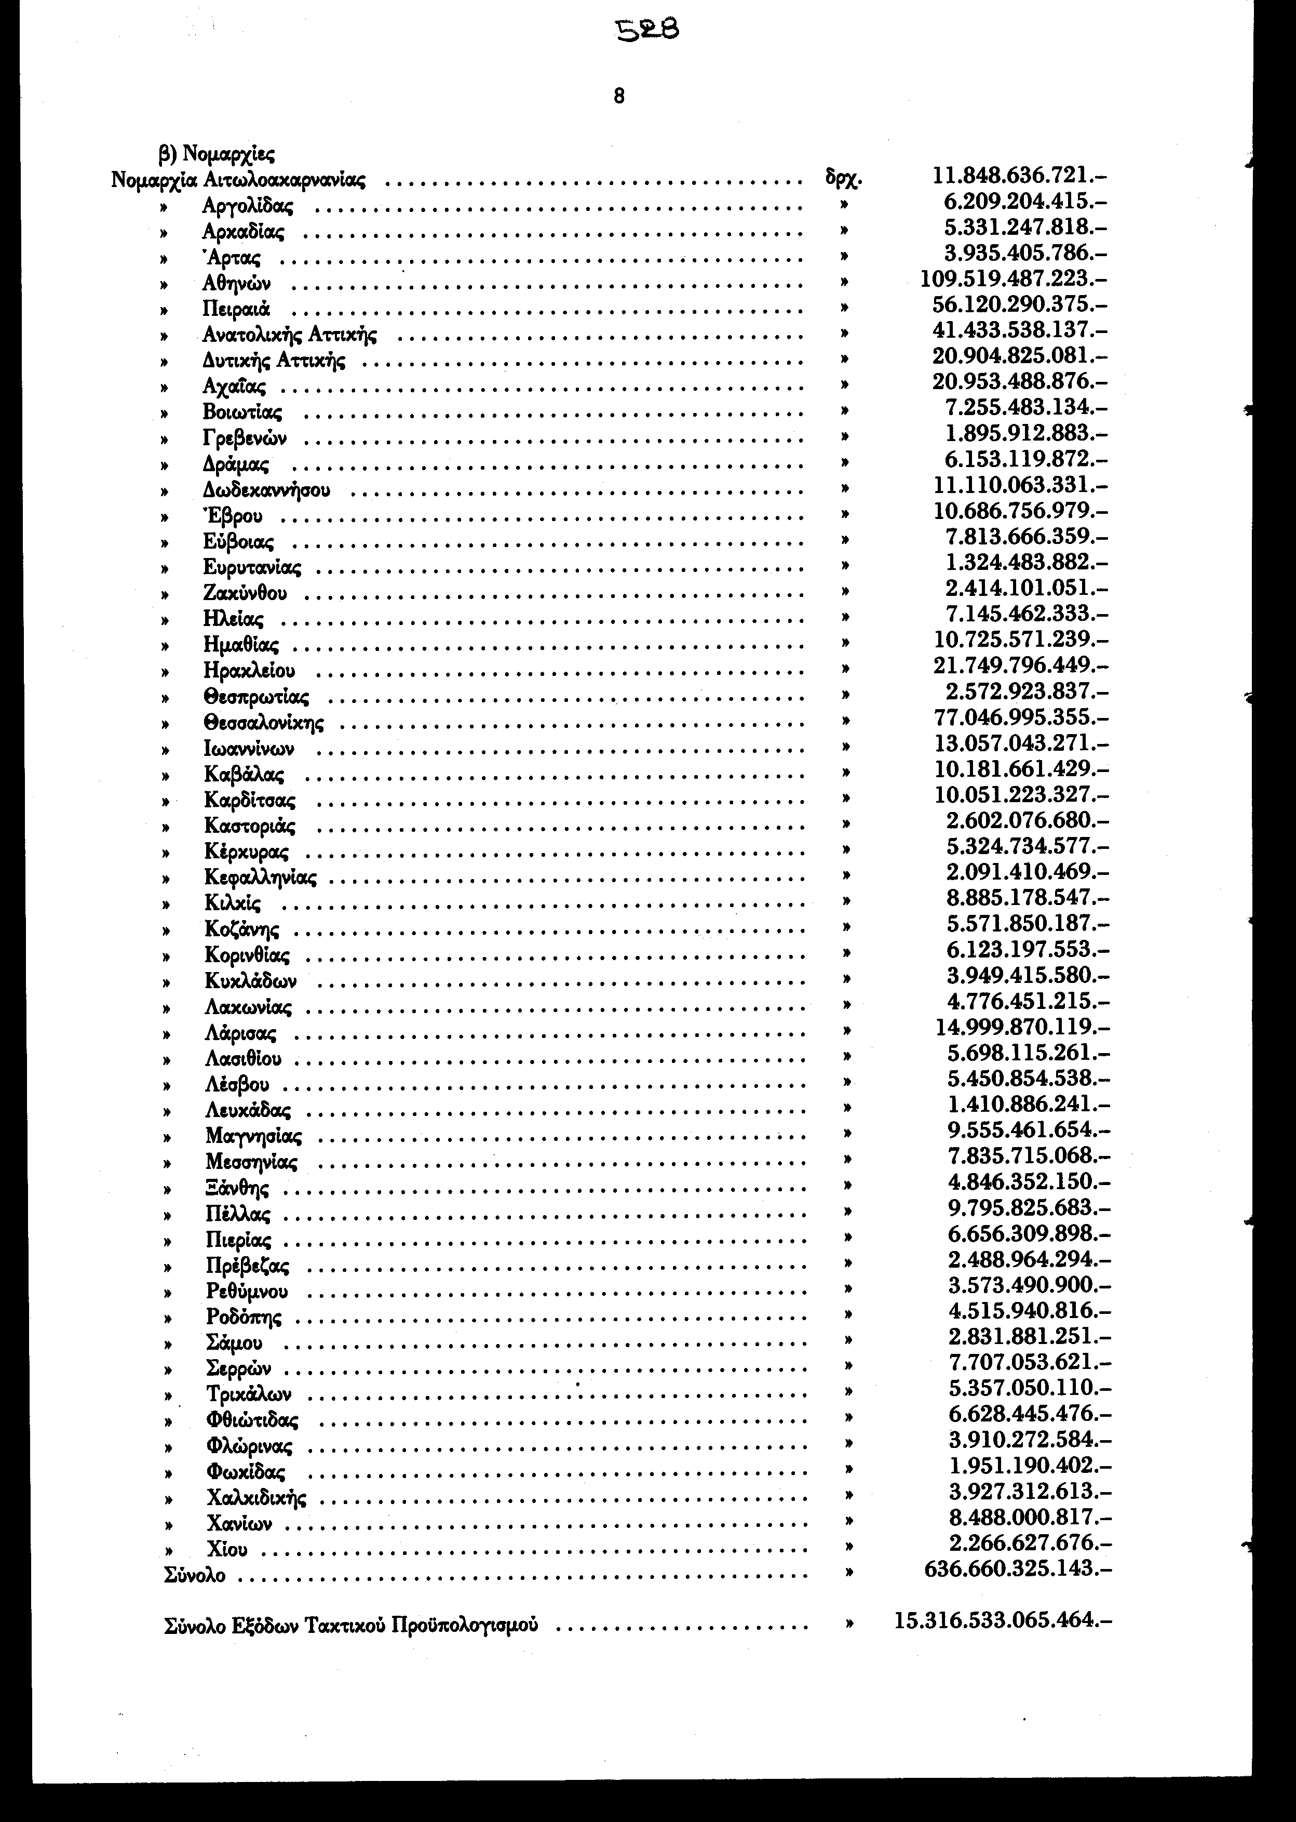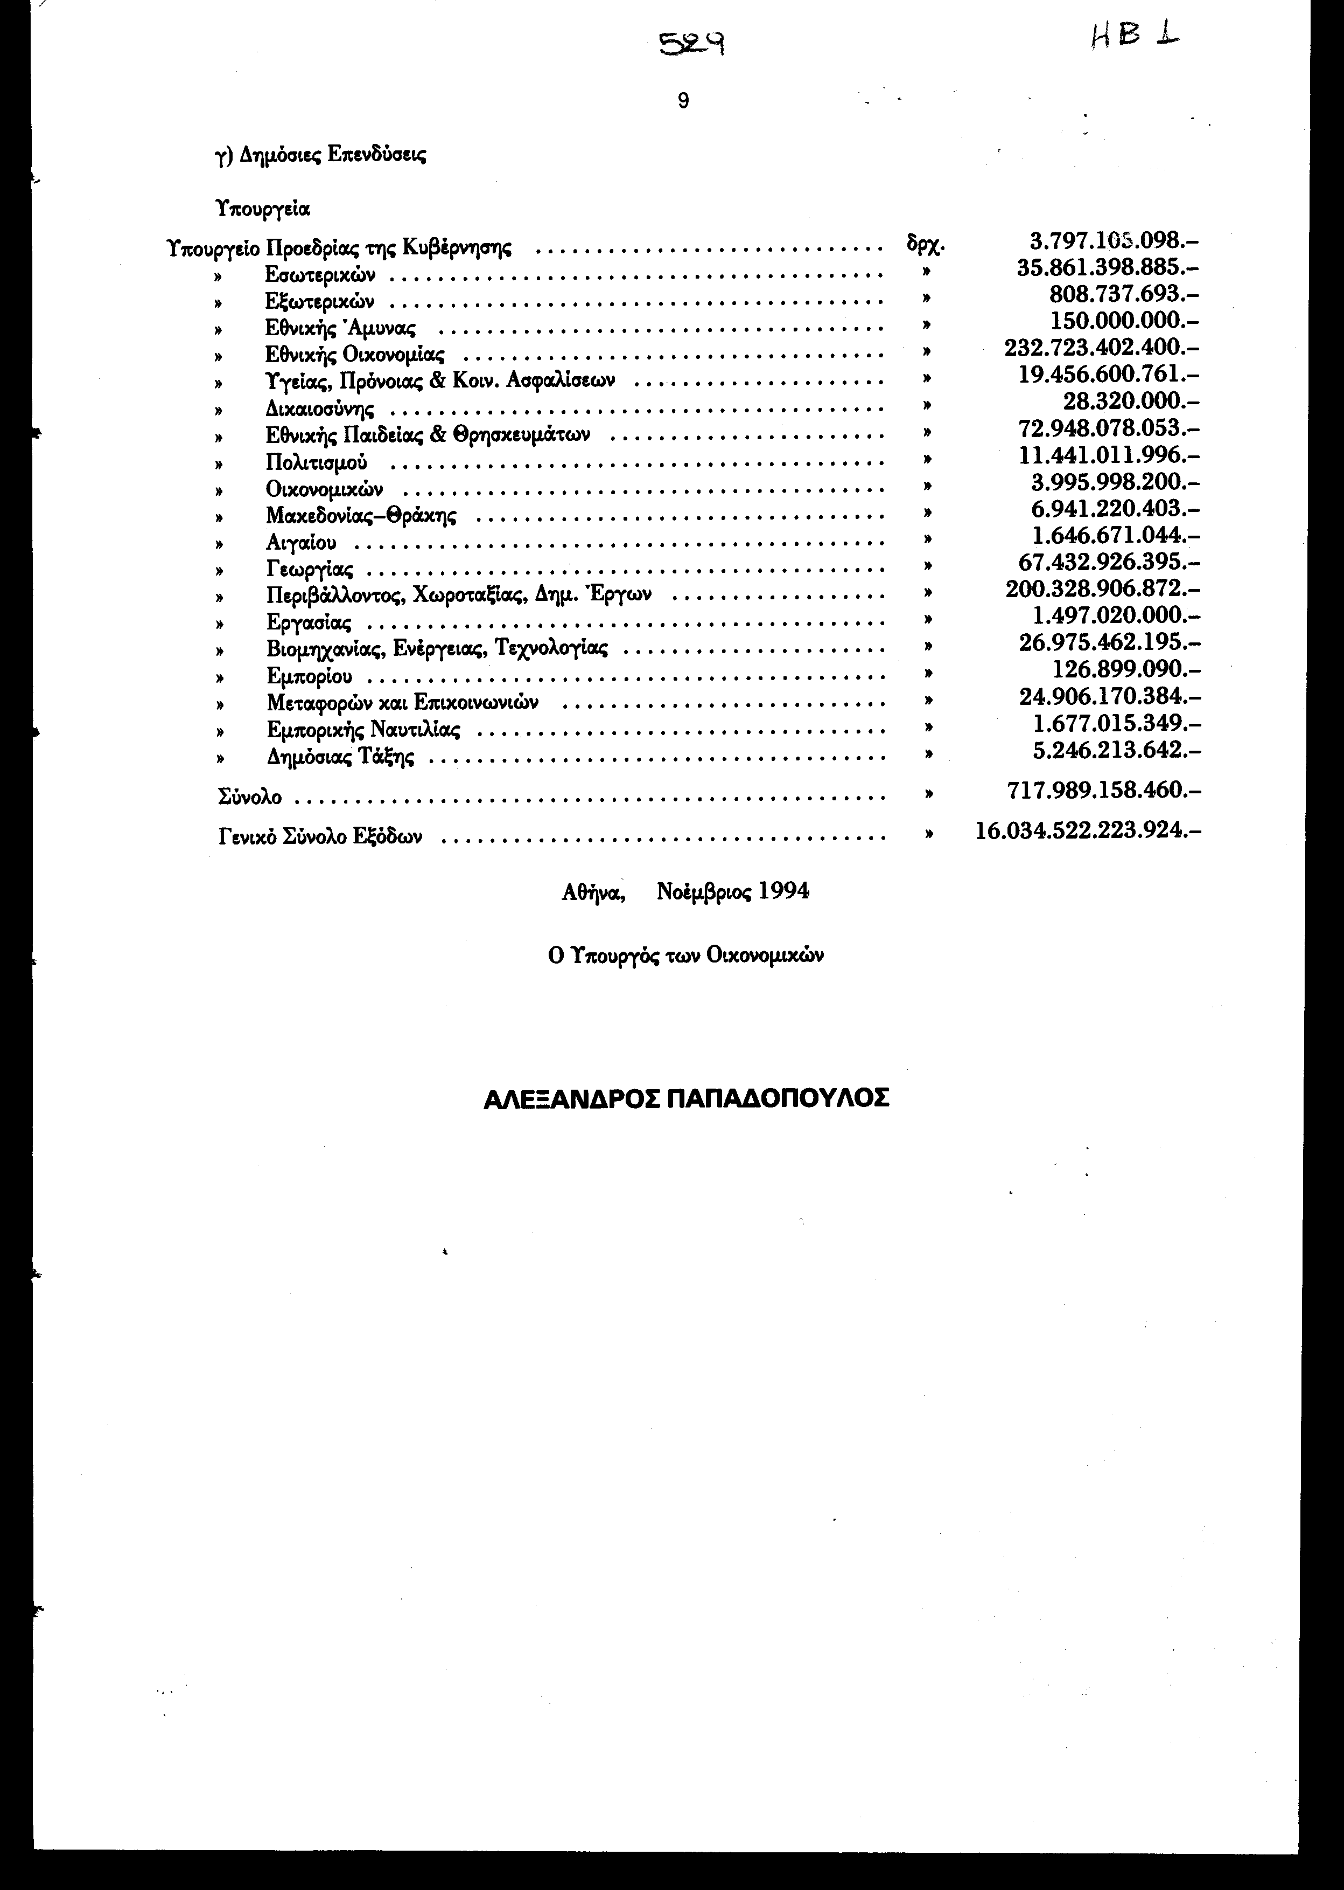
ΑΡΙΘ. ΦΓ.11/24970
30ή ΓΕΝΙΚΗ ΣΥΝΕΔΡΙΑΣΗ ΤΗΣ ΟΛΟΜΕΛΕΙΑΣ ΤΗΣ 9ης ΝΟΕΜΒΡΙΟΥ 1994
ΔΙΑΔΗΛΩΣΗ
ΤΟΥ ΕΛΕΓΚΤΙΚΟΥ ΣΥΝΕΔΡΙΟΥ
Επί του απολογισμού των εσόδων και εξόδων του Κράτους οικονομικού έτους 1993 και του ισολογισμού της 31ης Δεκεμβρίου 1993.
ΤΟ ΕΛΕΓΚΤΙΚΟ ΣΥΝΕΔΡΙΟ
ΟΛΟΜΕΛΕΙΑ
Συνεδρίασε στο Κατάστημα του, στις 9 Νοεμβρίου 1994, με την εξής σύνθεση: Απόστολος Μπάτσος, Πρόεδρος, Κων/νος Μπουκουβάλας, Σταύρος Μαρινόπουλος, Γεώργιος Κοκολάκης, Ηλίας Κουτρουμπής, Αντιπρόεδροι, Πέτρος Δημητρακόπουλος, Γεράσιμος Μπουκογϊάννης, Μιχαήλ Σπηλιωτακάρας, Δημήτριος Μαυρουδέας, Ευάγγελος Τούντας, Γεώργιος Γεωργούλιας, Αθανάσιος Μπαλκίζας, Σταύρος Μαγγανάς, Κωνσταντίνος Ρίζος, Παντελής Κωσταράς, Κωνσταντίνος Αθανασίου, Μιχαήλ Ροδολάκης και Παναγιώτης Σαρρής, Σύμβουλοι (ο Αντιπρόεδρος Κων/νος Τράκας και οι Σύμβουλοι Παναγιώτης Γεωργακόπουλος και ο Γεώργιος Σχοινιωτάκης απουσίασαν, λόγω κωλύματος), με την παρουσία του Γενικού Επιτρόπου της Επικρατείας Στυλιανού Χριστονάκη και του Γραμματέα Γεωργίου Πρεντουλή, για να αποφανθεί επί του απολογισμού των εσόδων και εξόδων του Κράτους του Οικονομικού έτους 1993 και του ισολογισμού της 31ης Δεκεμβρίου 1993.
Αφού θεώρησε
Τον απολογισμό του οικονομικού έτους 1993 και το γενικό ισολογισμό του Κράτους της 31.12.1993, που διαβιβάστηκαν στο Ελεγκτικό Συνέδριο από τον Υπουργό των Οικονομικών (Γενικό Λογιστήριο του Κράτους) με το 2063566/498/Β0024/12.10.1994 έγγραφο.
Αφού Άκουσε
Τον Γενικό Επίτροπο της Επικρατείας
Αφού έλαβε υπόψη
Α) Τις διατάξεις των άρθρων:
α) 41 του Οργανισμού του Ελεγκτικού Συνεδρίου (π.δ/γμα 774/1980) «περί κωδικοποιήσεως εις ενιαίον κείμενον των περί Ελεγκτικού Συνεδρίου ισχυουσών διατάξεων, υπό τον τίτλον Οργανισμός Ελεγκτικού Συνεδρίου» και 146 του π.δ/τος 1225/1981 «περί εκτελέσεως των περί Ελεγκτικού Συνεδρίου διατάξεων», β) 51 του ν.δ/τος 321/1969 «περί Κωδικός Δημοσίου Λογιστικού» και γ) 98 παρ. Ι περ. β' του Συντάγματος.
Β) Την, από 26 Οκτωβρίου 1994, έκθεση της 7ης Διευθύνσεως του Ελεγκτικού Συνεδρίου, το, από 31 Οκτωβρίου 1994, Πρακτικό της Συνεδριάσεως του Λ' Κλιμακίου και την 1/1994 πράξη του V Τμήματος αυτού.
Παρατήρησε
α. Επί των βεβαιωθέντων Εσόδων
- Στον απολογισμό εμφανίζονται έσοδα που βεβαιώθηκαν κατά τη διάρκεια του οικονομικού έτους 1993, καθώς και κατά την παράταση εκτελέσεως του προϋπολογισμού αυτού, δρχ. 17.350.897.403.807, ενώ στον προϋπολογισμό, που κυρώθηκε με το ν. 2113/ 1992,προβλέπονταν έσοδα δρχ. 9.156.719.000.000, δηλαδή τα βεβαιωθέντα έσοδα υπερέβησαν τα προϋπολογισθέντα κατά δρχ. 8.194.178.403.807. Η αύξηση αυτή προήλθε από την αύξηση των εσόδων από δάνεια εσωτερικού κατά δρχ. 7.891.436.017.168, από φορολογικά έσοδα κατά δρχ. 5.553.414.100, από μη φορολογικά έσοδα κατά δρχ. 396.103.872.777, από έσοδα από δημόσιες επενδύσεις κατά δρχ. 13.159.596.945, ενώ σε άλλες κατηγορίες εσόδων (πρόσοδοι περιουσίας και επιχειρηματικής δράσεως του Κράτους, πιστωτικά έσοδα εξωτερικού κ.λ.π.) έχουμε μείωση των βεβαιωθέντων εσόδων. Επισημαίνεται ότι η μεγάλη αύξηση των βεβαιωθέντων εσόδων από δάνεια έναντι των προβλέψεων δεν συμβιβάζεται προς την αρχή της ακρίβειας των προβλέψεων.
- α) Τα βεβαιωθέντα έσοδα ύψους δρχ. 17.350.897.403.807 αναλύονται ως εξής: α) Έσοδα από άμεσους και έμμεσους φόρους δρχ. 5.066.953.414.101 (1.768.872.311.587 + 3.298.081.102.514) (έναντι προβλέψεως προϋπολογισμού δρχ. 5.061.400.000.000), β) Έσοδα από την επιχειρηματική δραστηριότητα του Κράτους δρχ. 174.855.934.704 (έναντι προβλέψεως προϋπολογισμού δρχ. 491.800.000.000), γ) Λοιπά μη φορολογικά έσοδα δρχ. 888.247.938.073 (έναντι προβλέψεως προϋπολογισμού δρχ. 175.200.000.000),
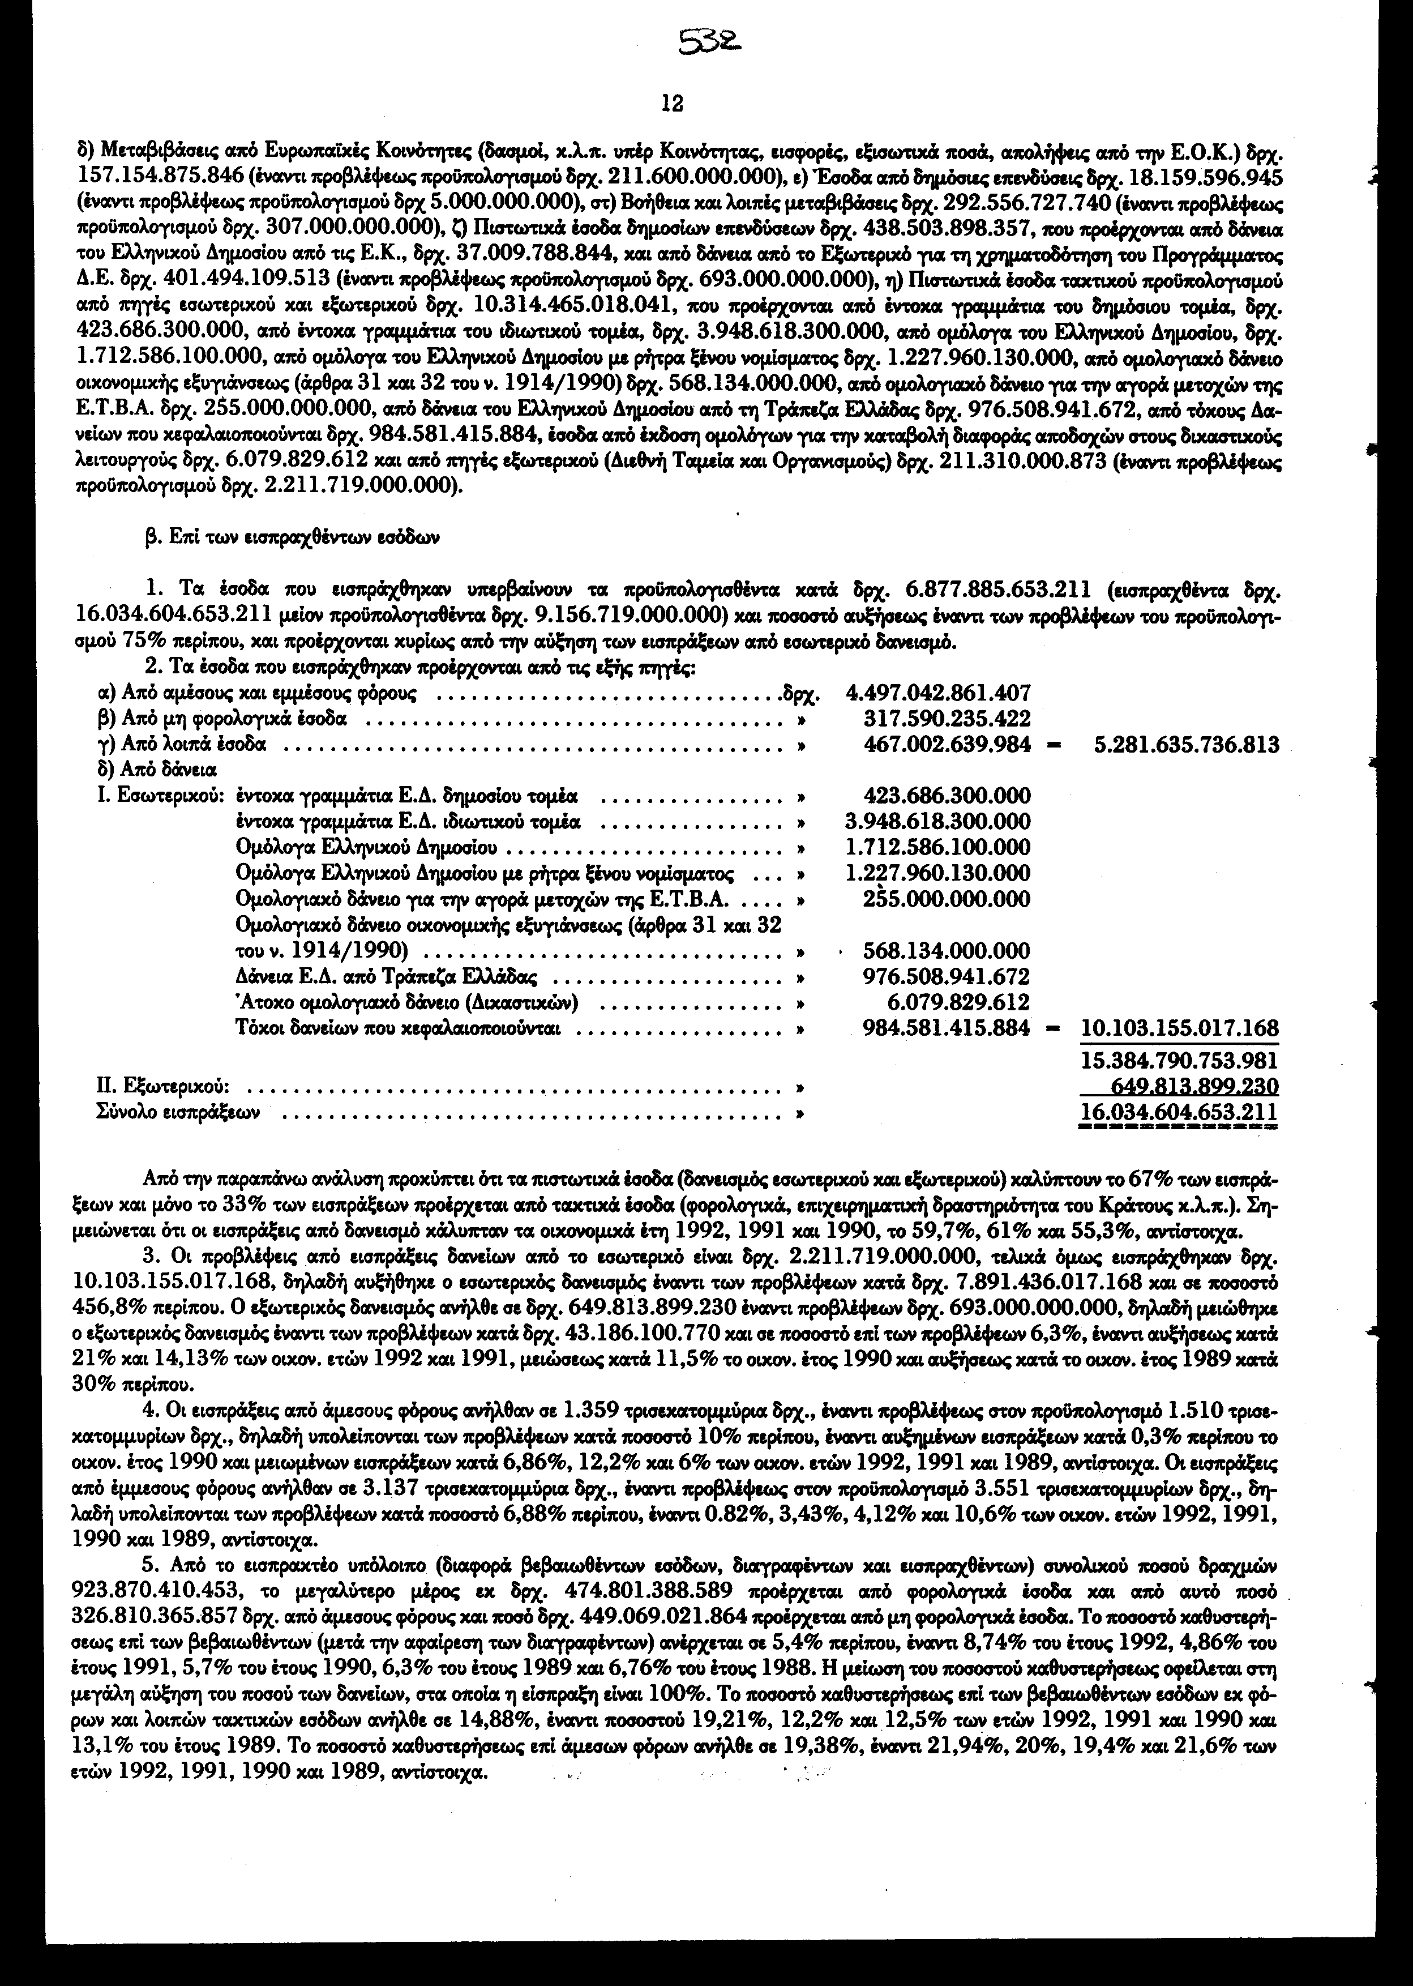
- Το όριο κυκλοφορίας εντόκων γραμματίων, που εκδόθηκαν από το Ελληνικό Δημόσιο, (ν.δ. 3745/1957 και αρθρ. 4 του ν. 1266/ 1982) κατά το οικον. έτος 1993, παρέμεινε στο ύφος των δρχ. 8.000.000.000.000 όπως είχε διαμορφωθεί με την 119/18.9.1991 πράξη του Υπουργικού Συμβουλίου.
- Το ομολογιακό δάνειο των 255.000.000.000 δρχ. εκδόθηκε, σύμφωνα με τα άρθρα 31 και 32 του ν. 1914/1990,85 παρ. 1 του ν. 1969/1991 και την 2031.100/1746/22.4.1993 κοινή Υπουργική απόφαση, που εκδόθηκε κατ' εξουσιοδότηση του άρθρου 87 του ν. 1969/1991, με σκοπό την αγορά μετοχών της Ε.Τ.Β.Α.
- α) Κατά τον έλεγχο των λογιστικών στοιχείων του μηνός Μαρτίου του οικονομικού έτους 1994 (παράταση εκτελέσεως προϋπολογισμού οικονομικού έτους 1993), του υπολόγου συμψηφισμών, διαπιστώθηκε ότι: Ο Υπουργός Οικονομικών, με την 201967/31.3.1994 απόφαση του, ενέκρινε τη μεταφορά από τον κωδικό αριθμό εσόδων 9211 «Προϊόν κάθε είδους δανείων από πηγές εξωτερικού για την χρηματοδότηση του προγράμματος δημοσίων επενδύσεων», ποσού μεν δρχ. 184.457.000.000 στα έσοδα του τακτικού προϋπολογισμού οικον. έτους 1993 στο Κ.Α. Εσόδου 5219 «Λοιπά δανειακά έσοδα», για κάλυψη δαπανών αυτού, ποσού δε δρχ. 380.659.800.000 στον εκτός προϋπολογισμού λογαριασμό «τακτοποιητές εισπράξεις», για να χρησιμοποιηθεί το ποσό αυτό ως έσοδο επόμενων οικον. ετών. Η μεταφορά αυτή είναι μη νόμιμη, για τη στη μεν πρώτη περίπτωση αντίκειται στη διάταξη του άρθρου 2 του ν.δ. 970/1971, σύμφωνα με την οποία το σε δραχμές προϊόν των, κατά την διάταξη αυτή, εκχωρουμένων προς το Ελληνικό Δημόσιο δανείων, διατίθεται αποκλειστικώς, κατά τα δι' αποφάσεων του Υπουργού Εθνικής Οικονομίας καθοριζόμενα, για την χρηματοδότηση της εκτελέσεως έργων του Προγράμματος Δημοσίων Επενδύσεων, στη δε δεύτερη περίπτωση γιατί αντίκεινται στο Σύνταγμα (παρ. 2 του άρθρου 79) και στον Κώδικα Δημοσίου Λογιστικού (αρθρ. 10 και 53 ν.δ. 321/1969) και εμφανίζει αλλοιωμένη την εικόνα του απολογισμού.
β) Τα δάνεια, ποσού δρχ. 976.508.941.672, του Ελληνικού Δημοσίου από την Τράπεζα της Ελλάδας αφορά, ποσό μεν δρχ. 826.535.950.000 το διακανονισμό προσωρινών προκαταβολών χρεωστικού υπολοίπου του λογαριασμού «Τ.Ε. - Συγκέντρωση Εισπράξεων και Πληρωμών», ποσό δε δρχ. 149.972.991.672 διακανονισμό χρεωστικού υπολοίπου του λογαριασμού «Τ.Ε. - Λογαριασμούς χρηματοδοτήσεως πετρελαιοειδών».
γ) Στο ποσό δρχ. 984.581.415.884, που αφορά τόκους δανείων που κεφαλαιοποιούνται, συμπεριλαμβάνεται ποσό δρχ. 624.232.673.385, που αφορά λογιστική τακτοποίηση των τόκων οικον. έτους 1992, επειδή εκ παραδρομής δεν είχε εμφανιστεί το ποσό αυτό στον απολογισμό του οικον. έτους 1992 (βλ. σχετική σημείωση στον απολογισμό οικον. έτους 1992, που κυρώθηκε με το ν. 2176/1993 ΦΕΚ 215 Α').
Β' Επί των εξόδων
α. Του τακτικού προϋπολογισμού
- Ο προϋπολογισμός του οικον. έτους 1993, που κυρώθηκε με το ν. 2113/1993, προέβλεπε έξοδα συνολικού ποσού δραχμών 8.181.719.000.000 (Υπουργείων δρχ. 7.680.043.000.000 και Νομαρχιών δρχ. 501.676.000.000) ενώ στον απολογισμό διαμορφώθηκε το ποσό των πιστώσεων σε δρχ. 15.318.645.216.000 (Υπουργείων δρχ. 14.681.976.569.000 και Νομαρχιών δρχ. 636.668.647.000), δηλαδή εμφανίζεται επί πλέον από τις προβλέψεις του προϋπολογισμού ποσό δρχ. 7.136.926.216.000. Το παραπάνω ποσό διατέθηκε κυρίως για την εξόφληση δανείων. Για τη διαφορά δε αυτή δεν έχει υποβληθεί κανένα δικαιολογητικό, από το οποίο να προκύπτει με ποία δικαιολογία σημειώθηκε σε διάφορους φορείς και κωδικούς αριθμούς η διόγκωση των εξόδων, ούτε επίσης επισυνάπτονται στα στοιχεία που υποβλήθηκαν, αποφάσεις του Υπουργού ή της Βουλής, σύμφωνα με τις διατάξεις των άρθρων 6, 16 και 9 παρ. 1 του ν.δ. 321/1969, που να δικαιολογούν την, κατά τη νόμιμη διαδικασία, παραπάνω αυξητική μεταβολή. Η διαφορά αυτή μόνο με το νόμο περί κυρώσεως του απολογισμού δύναται να τακτοποιηθεί.
- Τα πληρωθέντα έξοδα του τακτικού προϋπολογισμού και του προϋπολογισμού δημοσίων επενδύσεων ανήλθαν στο ποσό των δρχ. 16.034.522.223.924 (τακτικού προϋπολογισμού δρχ. 15.316.533.065.464 + δημοσίων επενδύσεων δρχ. 717.989.158.490) και είναι λιγότερα από τις εισπράξεις (εισπράξεις 16.034.604.653.211 δρχ. - πληρωμές 16.034.522.223.924 δρχ.) κατά δρχ. 82.429.287, ενώ στον τακτικό προϋπολογισμό οι πληρωμές υπερέβησαν τις εισπράξεις (εισπράξεις τακτικού προϋπολογισμού 15.094.963.729.878 δρχ. - πληρωμές 15.316.533.065.464 δρχ.) κατά δρχ. 221.569.335.586, το έλλειμμα δε αυτό καλύφθηκε με μεταφορά εσόδων από τις εισπράξεις του Προϋπολογισμού Δημοσίων Επενδύσεων.
- Η διαφορά μεταξύ των εξόδων που τελικά εμφανίστηκαν στον απολογισμό και εκείνων που πληρώθηκαν (αδιάθετες πιστώσεις) ανέρχεται σε δραχμές 2.112.233.076 (διαμορφωθέντα δρχ. 16.036.634.457.000 - πληρωθέντα δρχ. 16.034.522.223.924) και αναλύεται σε αδιάθετες πιστώσεις τακτικού προϋπολογισμού των Υπουργείων δρχ. 2.103.828.679, προϋπολογισμού των Νομαρχιών δρχ. 8.321.857 και προϋπολογισμού δημοσίων επενδύσεων δρχ. 82.540, δηλαδή οι αδιάθετες πιστώσεις κάλυψαν το 0,02% του συνόλου των πιστώσεων.
- Από τα στοιχεία του υπολόγου συμψηφισμών σε αντιπαραβολή με αυτά των βιβλίων του Γενικού Λογιστηρίου του Κράτους, προκύπτει ότι κατά το οικονομικό έτος 1993 πληρώθηκε για την εξυπηρέτηση του δημόσιου χρέους, ποσό δρχ. 7.680.988.192.815 (επί συνόλου πληρωμών τακτικού προϋπολογισμού και προϋπολογισμού δημοσίων επενδύσεων δρχ. 16.034.522.223.924) ήτοι ποσοστό 48%. Κατά τα προηγούμενα οικονομικά έτη 1992, 1991, 1990 και 1989 οι πληρωμές για την εξυπηρέτηση του δημόσιου χρέους ανήλθαν σε δρχ. 6.478.510.805.036, 5.011.783.043.876, 2.430.874.916.463 και 1.472.026.521.794, αντίστοιχα, και κάλυψαν το 54,14%, 51,08%, 36,3%, και 32% των εξόδων των προϋπολογισμών οικονομικών ετών 1992, 1991, 1990 και 1989, αντίστοιχα. Το παραπάνω ποσό των δρχ. 7.608.988.192.815 καταβλήθηκε: α) για χρεωλύσια δρχ. 5.531,985.954.664, β) για τόκους 2.103.322.696.120 και γ) για λοιπά έξοδα 45.679.542.031 δραχμές.
- Στις πληρωμές του προϋπολογισμού περιλαμβάνονται και δαπάνες για επιχορηγήσεις στο Ι.Κ.Α. δρχ. 207.700.000.000, στην Ε.Α.Σ. δρχ. 965.000.000, στους Η.Σ.Α.Π. δρχ. 7.368.000.000, στον Ο.Σ.Ε. δρχ. 40.435.838.000, στον ΗΛ.Π.Α.Π. δρχ. 8.528.000.000, στον Ο.Γ.Α. δρχ. 181.500.000.000, στο Τ.Ε.Β.Ε. δρχ. 31.070.000.000, στο Τ.Σ.Α δρχ. 3.000.000.000, στο Τ.Α.Ε. δρχ. 5.736.000.000, στον Ο.Α.Σ.Θ. δρχ. 14.527.800.000, στο Ν.Α.Τ. δρχ. 66.000.000.000 στον Ο.Α.Σ. 19.178.642.000 στους Η.Σ.Α.Π. (Ταμείο συντάξεων Προσωπικού) δρχ. 2.200.000.000 και στην ΑΡΧΑΙΟΛΟΓΙΚΗ ΕΤΑΙΡΕΙΑ ΕΛΛΑΔΟΣ 50.000.000 (από το ποσό αυτό των 50.000.000 δρχ. εμφανίστηκε στα έξοδα προϋπολογισμού μόνο το ποσό των 15.000.000 δρχ.), δηλαδή σύνολο επιχορηγήσεων δρχ. 588.259.280.000, που καλύπτουν το 3,66% του συνόλου του προϋπολογισμού (τακτικού και δημοσίων επενδύσεων), έναντι 3,75%, 3,94%, 6,32% και 8,10% των οικονομικών ετών 1992,1991,1990 και 1989, αντίστοιχα. Εάν στο ποσό των επιχορηγήσεων προστεθεί και το ποσό που καταβλήθηκε για εξόφληση του δημόσιου χρέους (εντόκων γραμματίων, τοκοχρεολυσίων, λοιπών δανείων και τοκομεριδίων) δρχ. 7.680.988.192.815, το συνολικό ποσό αυτών δρχ. 8.269.247.472.815 (588.259.280.000 + 7.680.988.192.815) υπερκαλύπτει τα έσοδα από αμέσους και έμμεσους φόρους, αλλά και το σύνολο των τακτικών εσόδων (4.970.981.383.980), καλύπτει δε το 76,9% των εισπράξεων από δάνεια εσωτερικού και εξωτερικού. Εάν στο ποσό που καταβλήθηκε για την εξυπηρέτηση του δημόσιου χρέους και των ελλειμμάτων των ασφαλιστικών οργανισμών και των οργανισμών αστικών συγκοινωνιών προστεθεί και το ποσό που καταβλήθηκε για κάλυψη δαπανών δημοσίων επενδύσεων (717.989.158.460 + 558.259.280.000 + 7.680.988.192.815 δρχ.), το ποσό αυτό δρχ. 8.987.236.631.275 καλύπτει το 83,5% του συνολικού ποσού των δανείων (εσωτερικού και εξωτερικού), δηλαδή ποσοστό 16,5% κάλυψε λοιπές δαπάνες του τακτικού προϋπολογισμού.
6. Από την αντιπαραβολή των ποσών των πινάκων του απολογισμού και των ποσών των βιβλίων του Ελεγκτικού Συνεδρίου, τα οποία συμφωνούν με τους μηνιαίους και ετήσιους λογαριασμούς των υπολόγων των Δ.Ο.Τ. και του υπολόγου συμψηφισμών, διαπιστώθηκαν ορισμένες επί πλέον και επί έλαττον διαφορές, ως προς τα πληρωθέντα ποσά, οι οποίες έχουν αναλυτικά ως εξής:
α) Επί πλέον ποσά στους πίνακες του απολογισμού (έναντι των καταχωρημένων στα βιβλία του Ελεγκτικού Συνεδρίου ποσών) διαπιστώθηκαν στις Δ.Ο.Τ.: Ιστιαίας 1.030.420 δρχ., Καλαμάτας 24.467 δρχ., Κοζάνης 240.792 δρχ., Μεσολογγίου 3.200 δρχ., Μεσσήνης 114.000 δρχ. ήτοι σύνολο επί πλέον κατά τον απολογισμό 1.412.879 δρχ..
β) Επί έλαττον ποσά στους πίνακες του απολογισμού (έναντι των εξαγομένων από τα βιβλία του Ελεγκτικού Συνεδρίου) διαπιστώθηκαν στις Δ.Ο.Τ.: Ζ' Εισπράξεων Αθηνών Εξόδων 118.705 δρχ. 18η Πληρωμών Αθηνών 10.002.126 δρχ., Χολαργού 400.000 δρχ. δηλαδή λιγότερα κατά τον απολογισμό 10.520.831 δρχ.. Συμψηφιζομένων των παραπάνω ποσών προκύπτει επί έλαττον διαφορά κατά τον απολογισμό 9.107.952 δραχμές. Οι παραπάνω διαφορές οφείλονται άλλες μεν σε ανακαταλογισμούς, που έκανε το Γενικό Λογιστήριο του Κράτους, χωρίς να κοινοποιήσει τα ανακαταλογιστικά σημειώματα στους υπολόγους των Δ.Ο.Τ., καθώς και στην αρμόδια Διεύθυνση του Ελεγκτικού Συνεδρίου, άλλες δε στην έκδοση φύλλων χρεώσεως από την 1η Διεύθυνση του Ελεγκτικού Συνεδρίου.
β. Του Προϋπολογισμού Δημοσίων Επενδύσεων
- Ο προϋπολογισμός του οικονομικού έτους 1993, που κυρώθηκε με το ν. 2113/1992, προέβλεπε έξοδα για δαπάνες του προγράμματος δημοσίων επενδύσεων ύψους δρχ., 975.000.000.000, ενώ στον απολογισμό εμφανίζεται ποσό δρχ. 717.989.241.000, δηλαδή λιγότερα κατά 257.010.759.000 δραχμές. Η διαφορά αυτή δεν αιτιολογείται. Από το ποσό που διαμορφώθηκε στον απολογισμό, πληρώθηκε τελικά ποσό δρχ. 717.989.158.460, ενώ παρέμεινε αδιάθετο ποσό 82.540 δραχμών.
- Οι εισπράξεις για τη χρηματοδότηση του προγράμματος δημοσίων επενδύσεων, προήλθαν κυρίως από δανεισμό εξωτερικού 438.503.898.357 δραχμών.
- Από τα στοιχεία που τηρεί η αρμόδια Διεύθυνση του Ελεγκτικού Συνεδρίου, προκύπτει, ότι από το πληρωθέν ποσό για έργα προγράμματος δημοσίων επενδύσεων, κατά τη διάρκεια του οικον. έτους (δωδεκάμηνο), τακτοποιήθηκε, με την έκδοση συμψηφιστικών χρηματικών ενταλμάτων, ποσό δρχ. 215.434.739.970, ενώ κατά τη διάρκεια της παρατάσεως (τετράμηνο) τακτοποιήθηκε ποσό δρχ. 502.554.418.490, ήτοι ποσοστό 70% επί του συνόλου των πληρωμών. Το φαινόμενο αυτό, το οποίο παρουσιάζεται σε κάθε οικονομικό έτος, επηρεάζει δυσμενώς, πλην άλλων, τον έλεγχο της διαχειρίσεως.
Γ' Επί του ελέγχου της Δημοσίας Διαχειρίσεως
- Παρατηρήθηκε και το 1993 μεγάλη καθυστέρηση στην υποβολή μηνιαίων και ετησίων λογαριασμών ορισμένων υπολόγων Δ.Ο.Υ και η 7η Διεύθυνση του Ελεγκτικού Συνεδρίου αναγκάστηκε να λάβει στοιχεία (για το κλείσιμο των λογαριασμών) από τις μηχανογραφικές καταστάσεις του Γενικού Λογιστηρίου του Κράτους. Ειδικότερα, τα τελικά αποτελέσματα εσόδων - εξόδων χρήσεως ογδόντα πέντε (85) Δ.Ο.Τ. και της παρατάσεως τριακοσίων τριάντα πέντε (335) Δ.Ο.Τ. έχουν ληφθεί από τις μηχανογραφικές καταστάσεις του Γενικού Λογιστηρίου του Κράτους, επειδή δεν είχαν υποβληθεί πλήρη στοιχεία στο Ελεγκτικό Συνέδριο για την ενημέρωση του αναλυτικού και του γενικού καθολικού βιβλίου. Επειδή το φαινόμενο αυτό εμφανίζεται όλα τα τελευταία οικονομικά έτη, θα πρέπει να δοθούν σχετικές εντολές από τον Υπουργό Οικονομικών.
- Κατά τη διάρκεια του έτους 1993 το Ελεγκτικό Συνέδριο αντιμετώπισε δυσχερέστατα προβλήματα κατά την άσκηση των ελεγκτικών του αρμοδιοτήτων, διότι επί οργανικών θέσεων δικαστικών υπαλλήλων 817 ήταν κενές οι 164.
Δ' Επί του Ισολογισμού
- Ο λογαριασμός «Δημόσιο Ταμείο», που αποτελεί το χρηματικό υπόλοιπο των Δ.Ο.Τ. της 31.12.1993, αναλύεται σε μετρητά δρχ. 7.002.533.488 και σε αντίτιμα, Δηλαδή σε πληρωμές που έγιναν από τις Δ.Ο.Τ. και δεν τακτοποιήθηκαν με έκδοση συμψηφιστικού χρηματικών ενταλμάτων και πίστωση των οικείων Κ.Α. Εξόδου του προϋπολογισμού, ποσού δρχ. 257.042.008.373, έναντι αντιτίμων του οικον. έτους 1992 ποσού δρχ. 165.900.470.818, του οικονομικού έτους 1991 ποσού δρχ. 134.256.113.105 του οικονομικού έτους 1990 ποσού δρχ. 93.492.272.621 και του οικονομικού έτους 1989 ποσού 75.196.571.905,30 δραχμών. Τα αντίτιμα αφορούν πληρωμές για μισθούς και συντάξεις δρχ. 379.133.330, για πληρωμές διάφορες δυνάμει διαταγών δρχ. 12.212.357 επιστροφές δασμών, τελών χαρτοσήμου δρχ. 1.016.378.217, λοιπές επιστροφές δρχ. 111.283.314.595, διάφορα «ιδία ταμιών αρμοδιότητα» δρχ. 851.415.548, ημιεξοφλημένα χρηματικά εντάλματα και γραμμάτια εισπράξεως δρχ. 884.843.163, οδοιπορικά και αποζημιώσεις δικαστικών αντιπροσώπων δρχ. 1.915.351.134, επιστροφές Φ.Π.Α. δρχ. 139.663.228.667 και λοιπά αντίτιμα δρχ. 1.036.131.362, δηλαδή σύνολο 257.042.008.373 δραχμές. Η ύπαρξη τόσο μεγάλου ύψους αντιτίμων (που είναι περισσότερα από τα αντίτιμα του οικον. έτους 1992 κατά δρχ. 91.141.537.555), αποτελούν πληρωμές μη εμφανιζόμενες στον προϋπολογισμό, η μη τακτοποίηση των δε κατά τη διάρκεια του οικείου οικονομικού έτους, αποτελεί παραβίαση των διατάξεων περί δημοσίου λογιστικού και ειδικά του άρθρου 38 του ν.δ. 321/1969, καθόσον οι πληρωμές αυτές επιβαρύνουν, ανεπιτρέπτως, τα επόμενα οικονομικά έτη.
- Το Δημόσιο Χρέος (υπόλοιπο 31.12.1993) αυξήθηκε, έναντι του προηγουμένου έτους 1992 κατά δρχ. 6.109.819.477.823 (χρέος 1993 δρχ. 20.553.110.022.955 μείον χρέος 1992 δρχ. 14.443.290.545.132), έναντι αυξήσεως του έτους 1992 σε σχέση με το έτος 1991 2.589.972.749.994 δραχμών. Η αύξηση αυτή προέρχεται από τις αυξήσεις, έναντι του οικονομικού έτους 1992, των δανείων και οφειλών σε δραχμές κατά 978.805.895.165 δρχ., των δανείων που εκφράζονται σε συνάλλαγμα κατά 413.311.163.857 δρχ., του κυμαινόμενου χρέους
